

ประกาศองค์การบริหารส่วนตำบลท่าซอม
เรื่อง รายงานผลการติดตามและประเมินผลแผนพัฒนา ประจำปีงบประมาณ พ.ศ.255๙
-------------------------------
ด้วยระเบียบกระทรวงมหาดไทย ว่าด้วยการจัดทำแผนพัฒนาขององค์กรปกครองส่วนท้องถิ่น พ.ศ.2548 และที่แก้ไขเพิ่มเติมถึง (ฉบับที่ ๒) พ.ศ.๒๕๕๙ ข้อ ๑๓ (๓) กำหนดให้คณะกรรมการติดตามและประเมินผลแผนพัฒนาท้องถิ่น รายงานผลและเสนอความเห็นซึ่งได้จากการติดตามและประเมินผลแผนพัฒนาต่อผู้บริหารท้องถิ่น เพื่อให้ผู้บริหารท้องถิ่นเสนอต่อสภาท้องถิ่น คณะกรรมการพัฒนาท้องถิ่น พร้อมทั้งประกาศผลการติดตามและประเมินผลแผนพัฒนาให้ประชาชนในท้องถิ่นทราบในที่เปิดเผยภายในสิบห้าวันนับแต่วันรายงานผลและเสนอความเห็นดังกล่าว และต้องปิดประกาศไว้เป็นระยะเวลาไม่น้อยกว่าสามสิบวัน โดยอย่างน้อยปีละสองครั้ง ภายในเดือนเมษายนและภายในเดือนตุลาคมของทุกปี
คณะกรรมการติดตามและประเมินผลแผนพัฒนาองค์การบริหารส่วนตำบลท่าซอม ได้ดำเนินการติดตามและประเมินผลแผนพัฒนาขององค์การบริหารส่วนตำบลท่าซอม ประจำปีงบประมาณ พ.ศ.255๙ เสร็จเรียบร้อยแล้ว จึงอาศัยอำนาจตามความในระเบียบกระทรวงมหาดไทย ว่าด้วยการจัดทำแผนพัฒนาขององค์กรปกครองส่วนท้องถิ่น พ.ศ.2548 และที่แก้ไขเพิ่มเติมถึง ฉบับที่ ๒ (พ.ศ.๒๕๕๙) ข้อ ๑๓ (๓) ประกาศผลการติดตามและประเมินผลแผนพัฒนาองค์การบริหารส่วนตำบลท่าซอม ประจำปีงบประมาณ พ.ศ.255๙ เพื่อให้ประชาชนได้ทราบและมีส่วนร่วมในการตรวจสอบการดำเนินงานขององค์การบริหารส่วนตำบลท่าซอมต่อไป
จึงประกาศมาเพื่อทราบโดยทั่วกัน
ประกาศ ณ วันที่ ตุลาคม พ.ศ.255๙

(นายธรรมนูญ ดีทองอ่อน)
นายกองค์การบริหารส่วนตำบลท่าซอม


คำนำ

ตามระเบียบกระทรวงมหาดไทยว่าด้วยการจัดทำแผนพัฒนาขององค์กรปกครองส่วนท้องถิ่น พ.ศ.2548 และที่แก้ไขเพิ่มเติมถึง (ฉบับที่ ๒) พ.ศ.๒๕๕๙ ได้กำหนดให้องค์กรปกครองส่วนท้องถิ่น จัดทำแผนพัฒนาท้องถิ่นสี่ปีเพื่อเป็นแนวทางการพัฒนาขององค์กรปกครองส่วนท้องถิ่น อันแสดงให้เห็นถึงวิสัยทัศน์ ประเด็นยุทธศาสตร์ เป้าประสงค์ ตัวชี้วัด ค่าเป้าหมาย และกลยุทธ์ โดยมีความสอดคล้องกับแผนในทุกระดับ มีการกำหนดรายละเอียดของแผนงาน/โครงการ/กิจกรรม ซึ่งจัดทำขึ้นสำหรับปีงบประมาณแต่ละปี โดยมีความต่อเนื่องก้าวหน้า ครอบคลุมระยะเวลาที่กำหนด และให้มีการติดตามและประเมินผลแผนพัฒนาท้องถิ่นอย่างน้อยปีละสองครั้ง เพื่อเป็นการบ่งชี้ผลการดำเนินงานที่เกิดขึ้น ว่าเป็นไปตามหรือบรรลุตามเป้าหมายหรือไม่ อย่างไร ซึ่งจะได้นำข้อมูลดังกล่าวมาใช้ในการปรับปรุงแก้ไข ขยายขอบเขตหรือแม้แต่ยุติการดำเนินงาน การติดตามและประเมินผลแผนพัฒนาเป็นเครื่องมือที่จำเป็นในการปรับปรุงประสิทธิภาพของโครงการที่ดำเนินการอยู่ ทำให้ทราบสภาพปัญหาและประสิทธิภาพของวิธีการดำเนินงานและบ่งชี้ได้ว่าแผนงานที่กำหนดไว้ได้มีการปฏิบัติหรือไม่ อย่างไร สามารถนำไปสู่ความสำเร็จตามแผนที่กำหนดไว้หรือไม่
คณะกรรมการติดตามและประเมินผลแผนพัฒนาองค์การบริหารส่วนตำบลท่าซอม ซึ่งได้รับการแต่งตั้งตามระเบียบกระทรวงมหาดไทย ว่าด้วยการจัดทำแผนพัฒนาขององค์กรปกครองส่วนท้องถิ่น พ.ศ. 2548 และที่แก้ไขเพิ่มเติมถึง (ฉบับที่ ๒) พ.ศ.๒๕๕๙ ได้ดำเนินการติดตามและประเมินผลแผนพัฒนา ในรอบปีงบประมาณ พ.ศ. 255๙ และสรุปรายงานผลการติดตามและประเมินผลเสนอผู้บริหาร สภาองค์การบริหารส่วนตำบลท่าซอม คณะกรรมการพัฒนาองค์การบริหารส่วนตำบลท่าซอม และประชาชนรับทราบ โดยทั่วกันในลำดับต่อไป

องค์การบริหารส่วนตำบลท่าซอม
อำเภอหัวไทร จังหวัดนครศรีธรรมราช

รายงานผลการติดตามและประเมินผลแผนพัฒนา ประจำปีงบประมาณ พ.ศ.255๙
องค์การบริหารส่วนตำบลท่าซอม อำเภอหัวไทร จังหวัดนครศรีธรรมราช

ด้วยระเบียบกระทรวงมหาดไทยว่าด้วยการจัดทำแผนพัฒนาองค์กรปกครองส่วนท้องถิ่น พ.ศ.2548 และที่แก้ไขเพิ่มเติมถึง (ฉบับที่ ๒) พ.ศ.๒๕๕๙ กำหนดให้องค์กรปกครองส่วนท้องถิ่นดำเนินการติดตามและประเมินผลแผนพัฒนาอย่างน้อยปีละสองครั้งภายในเดือนเมษายน และภายในเดือนตุลาคมของทุกปี เพื่อเป็นการบ่งชี้ผลการดำเนินงานที่เกิดขึ้น ว่าเป็นไปตามหรือบรรลุตามเป้าหมายหรือไม่ อย่างไร เพื่อนำข้อมูลดังกล่าวมาใช้ในการปรับปรุงแก้ไข ขยายขอบเขตหรือแม้แต่ยุติการดำเนินงานการติดตามและประเมินผลแผนพัฒนา เป็นเครื่องมือที่จำเป็นในการปรับปรุงประสิทธิภาพของโครงการที่ดำเนินการอยู่ ทำให้ทราบสภาพปัญหาและประสิทธิภาพของวิธีการดำเนินงานและบ่งชี้ได้ว่าแผนงานที่กำหนดไว้ได้มีการปฏิบัติหรือไม่ อย่างไร สามารถนำไปสู่ความสำเร็จตามแผนที่กำหนดไว้หรือไม่
ดังนั้น เพื่อปฏิบัติให้เป็นไปตามระเบียบกระทรวงมหาดไทยว่าด้วยการจัดทำแผนพัฒนาขององค์กรปกครองส่วนท้องถิ่น พ.ศ. 2548 และที่แก้ไขเพิ่มเติมถึง ฉบับที่ ๒ (พ.ศ.๒๕๕๙) จึงขอรายงานผลการดำเนินงาน การจัดทำงบประมาณ การใช้จ่าย และผลการดำเนินงาน รวมทั้งการติดตามและประเมินผลแผนพัฒนาท้องถิ่น ในรอบปีงบประมาณ พ.ศ. 255๙ ขององค์การบริหารส่วนตำบลท่าซอม
วิสัยทัศน์
“ ระบบสาธารณูปโภคได้มาตรฐาน ส่งเสริมพัฒนาด้านเศรษฐกิจ
คุณภาพชีวิตดี ชุมชนเข้มแข็ง เทคโนโลยีก้าวไกล ปลอดภัยยาเสพติด”

พันธกิจ
- พัฒนาระบบสาธารณูปโภคและสาธารณูปการที่มีประสิทธิภาพตามความต้องการของประชาชน
- พัฒนาแหล่งน้ำให้ได้มาตรฐาน
- เสริมสร้างอาชีพ พัฒนาคุณภาพชีวิตและวิสาหกิจชุมชน
- เสริมสร้างความเข้มแข็งของชุมชน ให้ประชาชนมีส่วนร่วมในการตัดสินใจ การวางแผนพัฒนาและการตรวจสอบ
- พัฒนาประสิทธิภาพ การเมืองการบริหาร บุคลากรและเทคโนโลยีสารสนเทศ
- ส่งเสริมศิลปวัฒนธรรม ประเพณี ภูมิปัญญาท้องถิ่นและด้านดนตรี การกีฬาและการท่องเที่ยว
- ส่งเสริมการจัดตั้งศูนย์การเรียนรู้ชุมชน
- ส่งเสริมและอนุรักษ์ทรัพยากรธรรมชาติและสิ่งแวดล้อม
- ภารกิจตาม พ.ร.บ.กำหนดแผนและขั้นตอนการกระจายอำนาจให้แก่องค์กรปกครองส่วนท้องถิ่น พ.ศ.๒๕๔๒
จุดมุ่งหมายเพื่อการพัฒนา
- ประชาชนมีระบบสาธารณูปโภคและสาธารณูปการที่มีประสิทธิภาพตามความต้องการ
- ประชาชนมีแหล่งน้ำที่ได้มาตรฐานและเพียงพอ
- ประชาชนมีอาชีพและรายได้เสริมเพื่อยกระดับคุณภาพชีวิตและวิสาหกิจชุมชน

รายงานผลการติดตามและประเมินผลแผนพัฒนา ประจำปีงบประมาณ พ.ศ.255๙ อบต.ท่าซอม /2

- ชุมชนมีความเข้มแข็ง ประชาชนมีส่วนร่วมในการแสดงความคิดเห็นและตัดสินใจในการวางแผนพัฒนาและการตรวจสอบ
- การเมือง การบริหาร บุคลากร และเทคโนโลยีสารสนเทศมีประสิทธิภาพ
- ศิลปวัฒนธรรม ประเพณี ภูมิปัญญาท้องถิ่นและด้านดนตรี การกีฬาและการท่องเที่ยว ได้รับการส่งเสริม ทำนุบำรุงและรักษาไว้ เพื่อส่งเสริมให้เกิดประโยชน์ต่อการพัฒนาเศรษฐกิจและสังคม
- มีการส่งเสริมการจัดตั้งศูนย์เรียนรู้ชุมชนของตำบลท่าซอม
- ชุมชนมีทรัพยากรธรรมชาติและสิ่งแวดล้อมที่สมดุลและยั่งยืน
- ดำเนินภารกิจตามพ.ร.บ.กำหนดแผนและขั้นตอนการกระจายอำนาจให้แก่องค์กรปกครองส่วนท้องถิ่น พ.ศ.๒๕๔๒
ยุทธศาสตร์การพัฒนา
๑. ยุทธศาสตร์การพัฒนาด้านแหล่งน้ำ
แนวทางการพัฒนาที่ ๑ พัฒนาแหล่งน้ำเพื่อการอุปโภคและบริโภค
แนวทางการพัฒนาที่ ๒ พัฒนาแหล่งน้ำเพื่อการเกษตร
๒. ยุทธศาสตร์การพัฒนาด้านคนและสังคม
แนวทางการพัฒนาที่ ๑ พัฒนาคุณภาพชีวิตของประชาชน
แนวทางการพัฒนาที่ ๒ เสริมสร้างความเข้มแข็งของชุมชน
๓. ยุทธศาสตร์การพัฒนาด้านทรัพยากรธรรมชาติและสิ่งแวดล้อม
แนวทางการพัฒนาที่ ๑ พัฒนาบำรุงรักษาสิ่งแวดล้อมและการจัดการทรัพยากรธรรมชาติ
๔. ยุทธศาสตร์การพัฒนาด้านโครงสร้างพื้นฐาน
แนวทางการพัฒนาที่ ๑ พัฒนาด้านกายภาพเกี่ยวกับสาธารณูปโภค สาธารณูปการต่างๆ
๕. ยุทธศาสตร์การพัฒนาด้านเศรษฐกิจ
แนวทางการพัฒนาที่ ๑ พัฒนาและส่งเสริมอาชีพให้แก่ประชาชน
๖. ยุทธศาสตร์การพัฒนาด้านการเมือง การบริหาร
แนวทางการพัฒนาที่ ๑ พัฒนาความรู้ ความเข้าใจของประชาชนในการมีส่วนร่วมในกิจกรรมทาง การเมืองตามระบอบประชาธิปไตย
แนวทางการพัฒนาที่ ๒ พัฒนาปรับปรุงประสิทธิภาพการบริหารงานของ อบต.
การวางแผนงบประมาณ
องค์การบริหารส่วนตำบลท่าซอม ได้จัดทำแผนพัฒนาสามปี (พ.ศ.๒๕๕๙ – ๒๕๖๑) ตามกระบวนการที่บัญญัติไว้ในระเบียบกระทรวงมหาดไทยว่าด้วยการจัดทำแผนพัฒนาขององค์กรปกครองส่วนท้องถิ่น พ.ศ.๒๕๔๘ และที่แก้ไขเพิ่มเติมถึง ฉบับที่ ๒ (พ.ศ.๒๕๕๙) โดยผ่านการมีส่วนร่วมของประชาชน เช่น การจัดเวทีประชาคม เพื่อรับฟังปัญหาและความต้องการที่แท้จริงของประชาชนในพื้นที่ก่อนนำมาจัดทำโครงการเพื่อพัฒนาพื้นที่ โดยบรรจุไว้ในแผนพัฒนา ๓ ปี ต่อไป

รายงานผลการติดตามและประเมินผลแผนพัฒนา ประจำปีงบประมาณ พ.ศ.255๙ อบต.ท่าซอม /๓

องค์การบริหารส่วนตำบลท่าซอม ได้ประกาศใช้แผนพัฒนา ๓ ปี (พ.ศ.๒๕๕๙ – ๒๕๖๑) เมื่อวันที่ ๒๓ มิถุนายน ๒๕๕๘ โดยได้กำหนดโครงการที่จะดำเนินการตามแผนพัฒนา ๓ ปี (พ.ศ.๒๕๕๙ – ๒๕๖๑) ประจำปี พ.ศ. ๒๕๕๙ รวม ๖๔ โครงการ งบประมาณ ๑๘,๒๐๐,๐๐๐.- บาท สามารถจำแนกตามยุทธศาสตร์ ได้ดังนี้

ยุทธศาสตร์ | จำนวนโครงการ | งบประมาณ (บาท)
๑. การพัฒนาด้านแหล่งน้ำ  ๒. การพัฒนาด้านคนและสังคม  ๓. การพัฒนาด้านทรัพยากรธรรมชาติและ สิ่งแวดล้อม  ๔. การพัฒนาด้านโครงสร้างพื้นฐาน  ๕. การพัฒนาด้านเศรษฐกิจ  ๖. การพัฒนาด้านการเมืองการบริหาร | ๔  ๒๙  ๓  ๖  ๔  ๑๘ | ๓,๒๐๐,๐๐๐  ๗,๘๙๐,๐๐๐  ๘๐,๐๐๐  ๓,๙๕๐,๐๐๐  ๒๐๐,๐๐๐  ๒,๘๘๐,๐๐๐
รวม | ๖๔ | ๑๘,๒๐๐,๐๐๐

แผนภูมิ แสดงจำนวนโครงการในแผนพัฒนาสามปี (พ.ศ.255๙-25๖๑) ประจำปี พ.ศ. ๒๕๕๙ ขององค์การบริหารส่วนตำบลท่าซอม

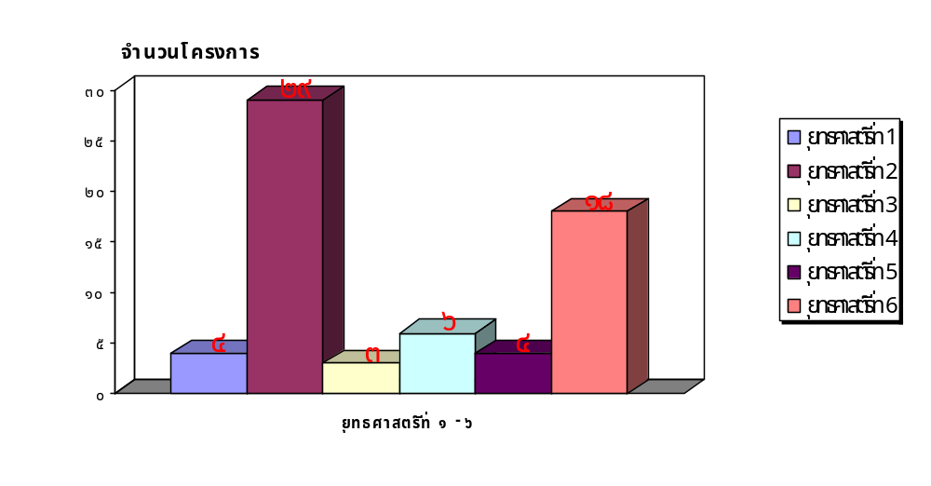

รายงานผลการติดตามและประเมินผลแผนพัฒนา ประจำปีงบประมาณ พ.ศ.255๙ อบต.ท่าซอม /๔

แผนภูมิ แสดงงบประมาณในแผนพัฒนาสามปี (พ.ศ.255๙ - 25๖๑) ประจำปี พ.ศ.255๙ ขององค์การบริหารส่วนตำบลท่าซอม

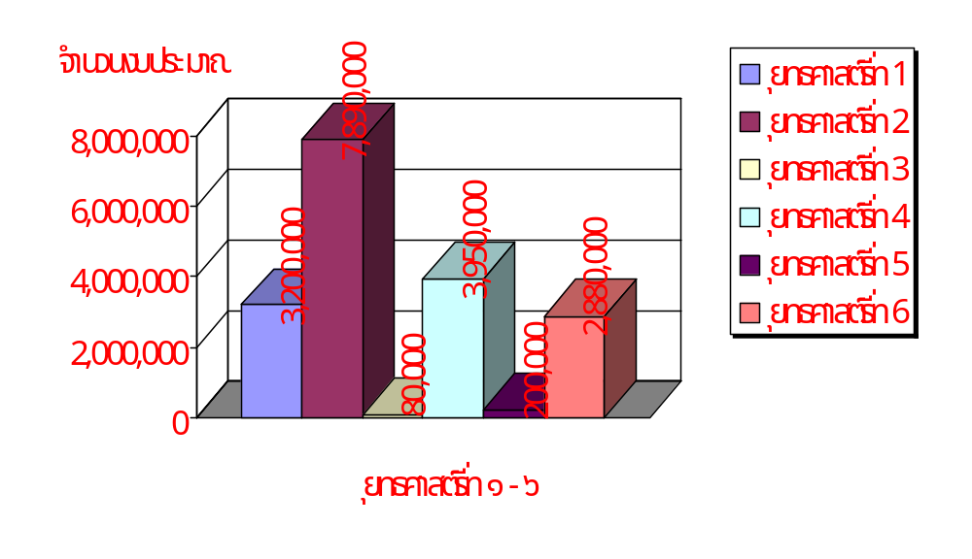

การกำกับการจัดทำแผนยุทธศาสตร์ขององค์กรปกครองส่วนท้องถิ่น
องค์การบริหารส่วนตำบลท่าซอม อำเภอหัวไทร จังหวัดนครศรีธรรมราช

ประเด็นการประเมิน | มีการดำเนินงาน | ไม่มีการดำเนินงาน
ส่วนที่ ๑ คณะกรรมการพัฒนาท้องถิ่น
๑. มีการจัดตั้งคณะกรรมการพัฒนาท้องถิ่นเพื่อจัดทำแผนพัฒนาท้องถิ่น | /
๒. มีการจัดประชุมคณะกรรมการพัฒนาท้องถิ่นเพื่อจัดทำแผนพัฒนาท้องถิ่น | /
๓. มีการจัดประชุมอย่างต่อเนื่อง สม่ำเสมอ | /
๔. มีการจัดตั้งคณะกรรมการสนับสนุนการจัดทำแผนพัฒนาท้องถิ่น | /
๕. มีการจัดประชุมคณะกรรมการสนับสนุนการจัดทำแผนพัฒนาท้องถิ่น | /
๖. มีคณะกรรมการพัฒนาท้องถิ่นและประชาคมท้องถิ่นพิจารณาร่างแผนยุทธศาสตร์การพัฒนา | /
ส่วนที่ ๒ การจัดทำแผนการพัฒนาท้องถิ่น | /
๗. การรวบรวมข้อมูลและปัญหาสำคัญของท้องถิ่นมาจัดทำฐานข้อมูล | /

รายงานผลการติดตามและประเมินผลแผนพัฒนา ประจำปีงบประมาณ พ.ศ.255๙ อบต.ท่าซอม /๕

ประเด็นการประเมิน | มีการดำเนินงาน | ไม่มีการดำเนินงาน
๘. มีการเปิดโอกาสให้ประชาชนเข้าร่วมในการจัดทำแผน | /
๙. มีการวิเคราะห์ศักยภาพท้องถิ่น(SWOT)เพื่อประเมินสถานภาพการพัฒนาท้องถิ่น | /
๑๐. มีการกำหนดวิสัยทัศน์และภารกิจหลักการพัฒนาท้องถิ่นที่สอดคล้องกับศักยภาพท้องถิ่น | /
๑๑. มีการกำหนดวิสัยทัศน์และภารกิจหลักการพัฒนาท้องถิ่นที่สอดคล้องกับยุทธศาสตร์จังหวัด | /
๑๒. มีการกำหนดจุดมุ่งหมายเพื่อการพัฒนาที่ยั่งยืน | /
๑๓. มีการกำหนดเป้าหมายการพัฒนาท้องถิ่น | /
๑๔. มีการกำหนดยุทธศาสตร์การพัฒนาและแนวทางการพัฒนา | /
๑๕. มีการกำหนดยุทธศาสตร์ที่สอดคล้องกับยุทธศาสตร์จังหวัด | /
๑๖. มีการอนุมัติและประกาศใช้แผนยุทธศาสตร์การพัฒนา | /
๑๗. มีการจัดทำกลุ่มบัญชีกลุ่มโครงการในแผนยุทธศาสตร์ | /
๑๘. มีการกำหนดรูปแบบการติดตามประเมินผลยุทธศาสตร์ | /

รายงานผลการติดตามและประเมินผลแผนพัฒนา ประจำปีงบประมาณ พ.ศ.255๙ อบต.ท่าซอม /๖

การเปรียบเทียบจำนวนแผนงาน/โครงการในแผนพัฒนาสามปี ประจำปี ๒๕๕๙
กับจำนวนแผนงาน/โครงการ ในข้อบัญญัติงบประมาณรายจ่าย ประจำปีงบประมาณ พ.ศ.๒๕๕๙

ยุทธศาสตร์/แนวทาง | โครงการในแผนพัฒนา ปี ๕๙ | งบประมาณในแผนพัฒนา ปี ๕๙ | จำนวนโครงการในข้อบัญญัติ  ปี ๕๙ | งบประมาณตามข้อบัญญัติ ปี ๕๙
๑.ยุทธศาสตร์การพัฒนาด้านแหล่งน้ำ | ๔ | ๓,๒๐๐,๐๐๐ | ๙ | ๖๘๔,๔๐๐
๑.๑ แนวทางการพัฒนาแหล่งน้ำเพื่อการอุปโภคบริโภค | ๓ | ๓,๕๕๐,๐๐๐ | ๙ | ๖๘๔,๔๐๐
๑.๒ แนวทางการพัฒนาแหล่งน้ำเพื่อการเกษตร | ๑ | ๕๖๐,๐๐๐ | ๐ | ๐
๒.ยุทธศาสตร์การพัฒนาด้านคนและสังคม | ๒๙ | ๗,๘๙๐,๐๐๐ | ๒๔ | ๓,๖๐๕,๑๘๕
๒.๑ แนวทางการพัฒนาคุณภาพชีวิตของประชาชน | ๑๗ | ๗,๔๘๕,๐๐๐ | ๑๓ | ๓,๑๙๙,๗๘๕
๒.๒ แนวทางการพัฒนาเสริมสร้างความเข้มแข็งของชุมชน | ๔ | ๑๐๐,๐๐๐ | ๕ | ๑๐๗,5๐๐
๒.๓ การอนุรักษ์สืบทอดประเพณี วัฒนธรรมที่ดีงามและพัฒนาภูมิปัญญาท้องถิ่นให้เกิดประโยชน์ต่อการพัฒนาสังคมและเศรษฐกิจ | ๖ | ๑๕๕,๐๐๐ | ๔ | ๑๖๓,๐๐๐
๒.๔ การส่งเสริมกีฬาและนันทนาการ | ๒ | ๑๕๐,๐๐๐ | ๒ | ๑๓๕,๐๐๐
๓.ยุทธศาสตร์การพัฒนาด้านทรัพยากรธรรมชาติและสิ่งแวดล้อม | ๓ | ๘๐,๐๐๐ | ๒ | ๔๒,๕๐๐
๓.๑ แนวทางการพัฒนาบำรุงรักษาสิ่งแวดล้อมและการจัดการทรัพยากรธรรมชาติ | ๓ | ๘๐,๐๐๐ | ๒ | ๔๒,๕๐๐
๔.ยุทธศาสตร์การพัฒนาด้านโครงสร้างพื้นฐาน | ๖ | ๓,๙๕๐,๐๐๐ | ๑ | ๑๕๗,๐๐๐
๔.๑ แนวทางการพัฒนาด้านกายภาพเกี่ยวกับสาธารณูปโภค สาธารณูปการต่างๆ | ๖ | ๓,๙๕๐,๐๐๐ | ๑ | ๑๕๗,๐๐๐
๕.ยุทธศาสตร์การพัฒนาด้านเศรษฐกิจ | ๔ | ๒๐๐,๐๐๐ | ๒ | ๒๕,๐๐๐
๕.๑ แนวทางการพัฒนาและส่งเสริมอาชีพให้แก่ประชาชน | ๔ | ๒๐๐,๐๐๐ | ๒ | ๒๕,๐๐๐
๖. ยุทธศาสตร์การพัฒนาด้านการเมืองการบริหาร | ๑๘ | ๒,๘๘๐,๐๐๐ | ๑๗ | ๒,๖๗๗,๒๐๐
๖.๑ แนวทางการพัฒนาความรู้ ความเข้าใจของประชาชนในการมีส่วนร่วมในกิจกรรมทางการเมืองตามระบอบประชาธิปไตย | ๔ | ๔๗๐,๐๐๐ | ๕ | ๔๕๑,๐๐๐
๖.๒ แนวทางการพัฒนาปรับปรุงประสิทธิภาพการบริหารงาน ของ อบต. | ๑๔ | ๒,๔๑๐,๐๐๐ | ๑๒ | ๒,๒๒๖,๒๐๐
รวม | ๖๔ | ๑๘,๒๐๐,๐๐๐ | ๕๕ | ๗,๑๙๑,๒๘๕
รายงานผลการติดตามและประเมินผลแผนพัฒนา ประจำปีงบประมาณ พ.ศ.255๙ อบต.ท่าซอม /๗

แผนภูมิ แสดงจำนวนโครงการในแผนพัฒนาสามปี (ปี 255๙) จำนวน ๖๔ โครงการ เปรียบเทียบกับโครงการตามข้อบัญญัติงบประมาณรายจ่ายประจำปีงบประมาณ พ.ศ.255๙ จำนวน ๕๕ โครงการ
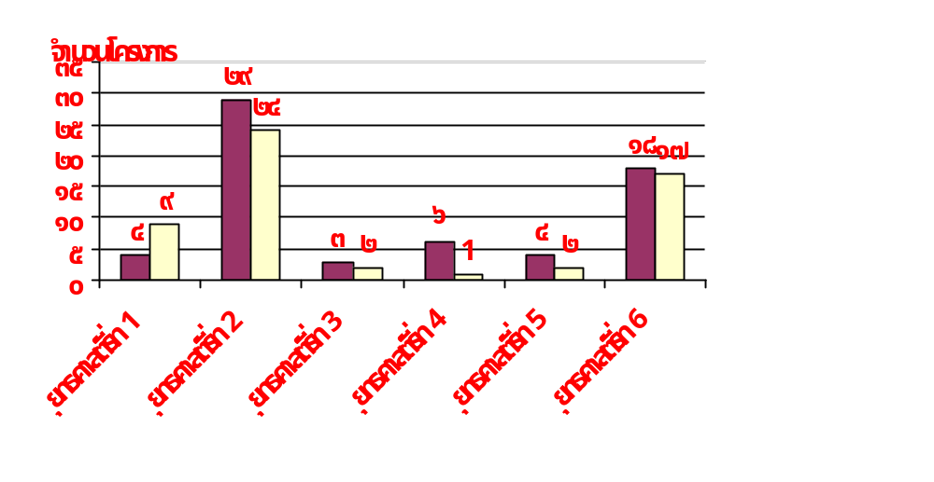

- โครงการตามแผนสามปี
ปี พ.ศ.๒๕๕๙
- โครงการตามข้อบัญญัติ
งบประมาณ พ.ศ.๒๕๕๙
แผนภูมิ แสดงจำนวนงบประมาณในแผนพัฒนาสามปี (ปี 255๙) จำนวน ๑๘,๒๐๐,๐๐๐ บาท
เปรียบเทียบกับงบประมาณตามข้อบัญญัติงบประมาณรายจ่ายประจำปีงบประมาณ
พ.ศ.255๙ จำนวน ๗,๑๙๑,๒๘๕ บาท
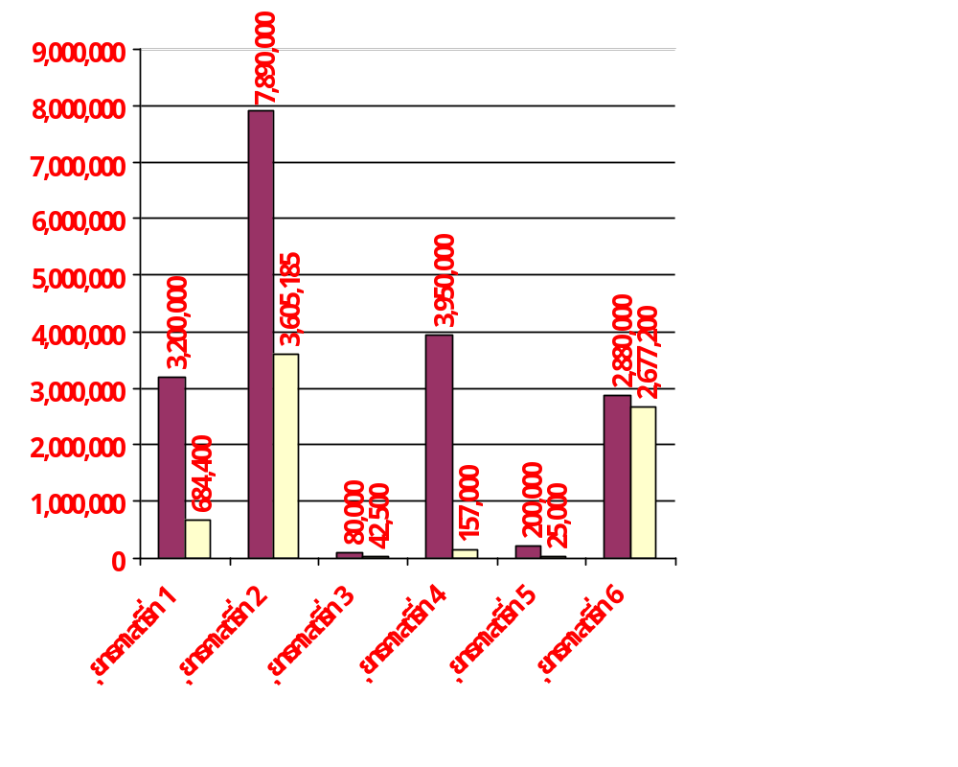

โครงการตามแผนสามปี
ประจำปี ๒๕๕๙
โครงการตามข้อบัญญัติ
งบประมาณ พ.ศ.๒๕๕๙

งบประมาณตามแผนสามปี 255๗

งบประมาณตามข้อบัญญัติงบประมาณฯ

รายงานผลการติดตามและประเมินผลแผนพัฒนา ประจำปีงบประมาณ พ.ศ.255๙ อบต.ท่าซอม /๘
สรุปการใช้จ่ายงบประมาณ ตามข้อบัญญัติงบประมาณรายจ่ายประจำปีงบประมาณ พ.ศ.255๙
องค์การบริหารส่วนตำบลท่าซอม ได้มีการตั้งงบประมาณรายจ่าย ประจำปีงบประมาณ พ.ศ.๒๕๕๙ ใน ๖ ยุทธศาสตร์ จำนวน ๕๕ โครงการ งบประมาณ ๗,๑๙๑,๒๘๕ บาท และได้ดำเนินการ/ใช้จ่ายงบประมาณในการดำเนินโครงการตามข้อบัญญัติงบประมาณรายจ่าย โดยได้มีการก่อหนี้ผูกพัน/ลงนามในสัญญา และมีการเบิกจ่ายงบประมาณ จำนวน ๔๕ โครงการ จำนวนเงิน 5,๔๖๕,๓๑๖.๐๑ บาท สามารถจำแนกตามยุทธศาสตร์ ได้ดังนี้
ยุทธศาสตร์ | จำนวนโครงการ | จำนวนงบประมาณ  (บาท) | จำนวนโครงการ | ดำเนินการ/เบิกจ่าย
งบประมาณ
(บาท)
๑. การพัฒนาด้านแหล่งน้ำ | ๙ | ๖๘๔,๔๐๐ | ๘ | ๖๐๔,๐๐๐
๒. การพัฒนาด้านคนและสังคม | ๒๔ | ๓,๖๐๕,๑๘๕ | 20 | ๓,๑๗๖,๖๕๘.๕๘
๓. การพัฒนาด้านทรัพยากรธรรมชาติและ สิ่งแวดล้อม | ๒ | ๔๒,๕๐๐ | ๑ | ๑๒,๓๗๕
๔. การพัฒนาด้านโครงสร้างพื้นฐาน | ๑ | ๑๕๗,๐๐๐ | ๑ | ๑๕๕,๐๐๐
๕. การพัฒนาด้านเศรษฐกิจ | ๒ | ๒๕,๐๐๐ | ๒ | ๑๖,๘๖๒
๖. การพัฒนาด้านการเมืองการบริหาร | ๑๗ | ๒,๖๗๗,3๐๐ | ๑๓ | ๑,5๐๐,๔๒๐.๔๓
รวม | ๕๕ | ๗,๑๙๑,๒๘๕ | ๔๕ | 5,๔๖๕,๓๑๖.๐๑

หมายเหตุ ไม่ได้ดำเนินการ จำนวน ๑๐ โครงการ งบประมาณ 1,๓๓๖,0๐๐ บาท

รายงานผลการติดตามและประเมินผลแผนพัฒนา ประจำปีงบประมาณ พ.ศ.255๙ อบต.ท่าซอม /๙

รายละเอียดโครงการที่ได้ดำเนินการและมีการเบิกจ่ายงบประมาณ
ตามข้อบัญญัติงบประมาณรายจ่าย ประจำปีงบประมาณ พ.ศ.๒๕๕๙ มีดังนี้
ที่ | โครงการ | แหล่งที่มางบประมาณ | งบตามข้อบัญญัติ  (บาท) | วงเงินที่เบิกจ่ายจริง | หมายเหตุ
ยุทธศาสตร์ที่ 1 การพัฒนาด้านแหล่งน้ำ
แนวทางการพัฒนาที่ 1. พัฒนาแหล่งน้ำเพื่อการอุปโภคและบริโภค
๑ | โครงการขยายท่อเมนต์ประปา หมู่ที่ ๒  ตำบลท่าซอม | เงินรายได้/  เงินอุดหนุนทั่วไป | 53,000
๒ | โครงการขยายท่อเมนต์ประปา หมู่ที่ ๓  ตำบลท่าซอม | เงินรายได้/  เงินอุดหนุนทั่วไป | 45,800
๓ | โครงการขยายท่อเมนต์ประปา หมู่ที่ 4  ตำบลท่าซอม | เงินรายได้/  เงินอุดหนุนทั่วไป | 96,000 | ๒๖๕,๐๐๐
๔ | โครงการขยายท่อเมนต์ประปา หมู่ที่ 5  ตำบลท่าซอม | เงินรายได้/  เงินอุดหนุนทั่วไป | 25,000
๕ | โครงการขยายท่อเมนต์ประปา หมู่ที่ 6  ตำบลท่าซอม | เงินรายได้/  เงินอุดหนุนทั่วไป | 45,600
๖ | โครงการขยายท่อเมนต์ประปา หมู่ที่ 7  ตำบลท่าซอม | เงินรายได้/  เงินอุดหนุนทั่วไป | 80,000 | ๐ | ไม่ได้ดำเนินการ
๗ | โครงการก่อสร้างระบบน้ำประปาดื่มได้  หมู่ที่ ๘ ตำบลท่าซอม | เงินรายได้/  เงินอุดหนุนทั่วไป | 200,000 | อยู่ระหว่างดำเนินการ
๘ | โครงการปรับปรุงระบบประปา หมู่ที่ 4 | เงินรายได้/  เงินอุดหนุนทั่วไป | 85,000 | อยู่ระหว่างดำเนินการ
๙ | โครงการปรับปรุงระบบประปาหน่วยผลิตน้ำประปา หมู่ที่ ๗ | เงินรายได้/  เงินอุดหนุนทั่วไป | ๕๔,๐๐๐ | ๕๔,๐๐๐ | โอนมาตั้งใหม่
แนวทางการพัฒนาที่ 2. พัฒนาแหล่งน้ำเพื่อการเกษตร
- | - | - | - | -
ยุทธศาสตร์ที่ 2 การพัฒนาด้านคนและสังคม
แนวทางการพัฒนาที่ 1. พัฒนาคุณภาพชีวิตของประชาชน
๑๐ | โครงการฝึกอบรมอาสาป้องกันภัย  ฝ่ายพลเรือน (อปพร.) ประจำปี  ๒๕๕๙ | เงินรายได้/  เงินอุดหนุนทั่วไป | ๕๕,๐๐๐ | ๐ | ไม่ได้ดำเนินการ
๑๑ | โครงการรณรงค์ลดอุบัติเหตุทาง  ถนนในช่วงเทศกาลปีใหม่ ปี ๒๕๕9 | เงินรายได้/  เงินอุดหนุนทั่วไป | ๑๐,๐๐๐ | ๙,๗๘๐
๑๒ | โครงการรณรงค์ลดอุบัติเหตุทาง  ถนนในช่วงเทศกาลสงกรานต์ ปี ๒๕๕๙ | เงินรายได้/  เงินอุดหนุนทั่วไป | ๑๐,๐๐๐ | ๙,๗๘๐
รายงานผลการติดตามและประเมินผลแผนพัฒนา ประจำปีงบประมาณ พ.ศ.255๙ อบต.ท่าซอม /๑๐

ที่ | โครงการ | แหล่งที่มางบประมาณ | งบตามข้อบัญญัติ  (บาท) | วงเงินที่เบิกจ่ายจริง | หมายเหตุ
๑๓ | โครงการสนับสนุนค่าใช้จ่ายการบริหารสถานศึกษา ประจำปี ๒๕๕๙  (ค่าอาหารกลางวันสำหรับเด็กเล็กในความรับผิดชอบของ อบต.ท่าซอม ทั้ง ๓ ศูนย์) | เงินรายได้/  เงินอุดหนุนทั่วไป | 6๒๑,๖00 | ๕๙๖,๑๔0 | อุดหนุน ศพด.
๑๔ | โครงการอาหารเสริม (นม) เด็กนักเรียนก่อนประถม – ป.๖ ประจำปี ๒๕๕๙ ทั้ง ๔ โรงเรียน | เงินรายได้/  เงินอุดหนุนทั่วไป | ๕๑๑,๖๒๕ | ๔๒๑,๑๓๑.๘๘
๑๕ | โครงการอาหารเสริม (นม) ให้แก่ศูนย์พัฒนาเด็กเล็ก ประจำปี ๒๕๕๙ ทั้ง ๓ ศูนย์ฯ | เงินรายได้/  เงินอุดหนุนทั่วไป | ๒๒๙,๐๖๐ | ๑๘๒,๓๒๒.๕๒
๑๖ | โครงการอาหารกลางวันสำหรับเด็กก่อนประถม – ป.๖ ประจำปี ๒๕๕๙ ทั้ง ๔ โรงเรียน  - โรงเรียนวัดท่าเสริม  1๒๐,๐๐๐ บาท  - โรงเรียนชุมชนพิบูลสงคราม  ๖๐๔,๐๐๐ บาท  - โรงเรียนวัดบ้านด่าน  ๒๘๐,๐๐๐ บาท  - โรงเรียนบ้านสระนอก  ๖๔,๐๐๐ บาท | เงินรายได้/  เงินอุดหนุนทั่วไป | 1,180,000 | 1,๐๐๙,000 | อุดหนุนโรงเรียน
๑๗ | โครงการวันเด็กแห่งชาติ ประจำปี ๒๕๕๙ | เงินรายได้/  เงินอุดหนุนทั่วไป | ๗๐,๐๐๐ | ๗๓,๙๑๐
๑๘ | โครงการจัดระบบการแพทย์ฉุกเฉิน ประจำตำบลท่าซอม (EMS) ประจำปี ๒๕๕๙ | เงินรายได้/  เงินอุดหนุนทั่วไป | ๒๐๐,๐๐๐ | ๒๑๔,๘๗๔.๑๘
๑๙ | โครงการพัฒนาสาธารณสุขมูลฐาน ประจำปี 255๙ (อุดหนุน อสม. จำนวน 9 หมู่บ้านๆ ละ ๗,๕00 บาท ) | เงินรายได้/  เงินอุดหนุนทั่วไป | 67,500 | 67,500
๒๐ | โครงการพัฒนาศักยภาพศูนย์ อปพร. อบต.ท่าซอม ประจำปี 255๙ | เงินรายได้/  เงินอุดหนุนทั่วไป | 6,000 | 0 | ไม่ได้ดำเนินการ
๒๑ | เบี้ยยังชีพผู้ป่วยเอดส์ ประจำปี ๒๕๕๙ | เงินรายได้/  เงินอุดหนุนทั่วไป | ๓๐,๐๐๐ | ๓๐,๐๐๐
๒๒ | การติดตั้งระบบความปลอดภัยกล้องวงจรปิด CCTV | เงินรายได้/  เงินอุดหนุนทั่วไป | 321,000 | อยู่ระหว่างดำเนินการ
รายงานผลการติดตามและประเมินผลแผนพัฒนา ประจำปีงบประมาณ พ.ศ.255๙ อบต.ท่าซอม /๑๑

ที่ | โครงการ | แหล่งที่มางบประมาณ | งบตามข้อบัญญัติ  (บาท) | วงเงินที่เบิกจ่ายจริง | หมายเหตุ
แนวทางการพัฒนาที่ ๒ พัฒนาเสริมสร้างความเข้มแข็งของชุมชน
๒๓ | โครงการจัดงานเฉลิมพระเกียรติ  ประจำปี ๒๕๕9 | เงินรายได้/  เงินอุดหนุนทั่วไป | ๓๕,๐๐๐ | ๑,๐๐๐
๒๔ | โครงการส่งเสริมและสนับสนุนการสร้างความปรองดองสมานฉันท์ตามแนวนโยบายของคณะรักษาความสงบแห่งชาติ (คสช.) ประจำปี ๒๕๕๙ | เงินรายได้/  เงินอุดหนุนทั่วไป | 20,000 | ๓,๔๐๐
๒๕ | โครงการการจัดงานเฉลิมพระเกียรติ  "๑๒ สิงหาพระบรมราชินีนาถ" | เงินรายได้/  เงินอุดหนุนทั่วไป | 25,000 | ๑๓,๒๐๐
๒๖ | โครงการจัดงานพระราชพิธีวันเฉลิม  พระชนมพรรษา “๕ ธันวามหาราช” | เงินรายได้/  เงินอุดหนุนทั่วไป | 25,000 | ๒๕,๐๐๐
๒๗ | โครงการการจัดงานวันปิยมหาราช | เงินรายได้/  เงินอุดหนุนทั่วไป | 2,400 | ๒,๔๐๐
แนวทางการพัฒนาที่ ๓ การอนุรักษ์สืบทอดประเพณี วัฒนธรรมที่ดีงามและภูมิปัญญาท้องถิ่นให้เกิดประโยชน์ต่อการพัฒนาสังคมและเศรษฐกิจ
๒๘ | โครงการจัดงานสงกรานต์ ประจำปี 2559 | เงินรายได้/  เงินอุดหนุนทั่วไป | 100,000 | ๘๔,๑๒๐
๒๙ | โครงการเรียนรู้ทางวัฒนธรรมโดยกระบวนการมีส่วนร่วมในการจัดกระบวนแห่หมรับงานประเพณีเทศกาลเดือนสิบ  ประจำปี ๒๕๕9 | เงินรายได้/  เงินอุดหนุนทั่วไป | 9,500 | ๙,๕๐๐
๓๐ | โครงการเรียนรู้ทางด้านวัฒนธรรม  โดยกระบวนการมีส่วนร่วมในกิจกรรม  ประเพณีแห่ผ้าขึ้นธาตุ ประจำปี ๒๕๕9 | เงินรายได้/  เงินอุดหนุนทั่วไป | 3,500 | 3,500
๓๑ | โครงการจัดงาน "ใต้ร่มพระบารมี ๑๑9 ปี  ของดีเมืองหัวไทร" ประจำปี 2559  1. เป็นค่าใช้จ่ายในการจัดงาน "ใต้ร่มพระบารมี ๑๑9 ปี ของดีเมืองหัวไทร" ประจำปี 2559 (อบต.ท่าซอม)  2. เพื่อจ่ายเป็นค่าจัดนิทรรศการต่างๆ เช่น นิทรรศการเทิดพระเกียรติฯ และโครงการอันเนื่องมาจากพระราชดำริฯ จัดแสดงพิธีกรรมทางความเชื่อ จัดแสดงลานวัฒนธรรมต่างๆ เช่น การแห่จาดฯ และจัดกิจกรรมการประกวดต่างๆ เช่นการประกวดผลิตผลทางการเกษตรฯ  (อุดหนุนที่ทำการปกครองอำเภอหัวไทร) | เงินรายได้/  เงินอุดหนุนทั่วไป | 20,000  30,000 | ๐  ๐ | ไม่ได้ดำเนิน การ
รายงานผลการติดตามและประเมินผลแผนพัฒนา ประจำปีงบประมาณ พ.ศ.255๙ อบต.ท่าซอม /๑๒

ที่ | โครงการ |  | แหล่งที่มางบประมาณ |  | งบตามข้อบัญญัติ  (บาท) |  | วงเงินที่เบิกจ่ายจริง |  |  | หมายเหตุ
แนวทางการพัฒนาที่ ๔ การส่งเสริมกีฬาและนันทนาการ
๓๒ | โครงการจัดส่งนักกีฬา/กรีฑา ไปร่วมแข่งขันในระดับอื่นๆ ประจำปี 2559 |  | เงินรายได้/  เงินอุดหนุนทั่วไป |  | 35,000 |  | ๐ |  |  | ไม่ได้ดำเนินการ
๓๓ | โครงการแข่งขันกีฬาต้านยาเสพติด และสร้างความรู้รักสามัคคี ตามแนวนโยบายของคณะรักษาความสงบแห่งชาติ (คสช.)  ประจำปี ๒๕๕9 |  | เงินรายได้/  เงินอุดหนุนทั่วไป |  | 100,000 |  | ๙๙,๑๐๐
ยุทธศาสตร์ที่ ๓ การพัฒนาด้านทรัพยากรธรรมชาติและสิ่งแวดล้อม
แนวทางการพัฒนาที่ ๑ พัฒนาบำรุงรักษาสิ่งแวดล้อมและการจัดการทรัพยากรธรรมชาติ
๓๔ | โครงการสร้างจิตสำนึก พิทักษ์สิ่งแวดล้อม ประจำปี ๒๕๕9 |  | เงินรายได้/  เงินอุดหนุนทั่วไป |  | 12,500 |  | ๑๒,๓๗๕
๓๕ | โครงการบำรุง รักษา และปรับปรุง  แหล่งน้ำ คู คลองสาธารณะ |  | เงินรายได้/  เงินอุดหนุนทั่วไป |  | 30,000 |  | ๐ |  |  | ไม่ได้ดำเนินการ
ยุทธศาสตร์ที่ ๔ การพัฒนาด้านโครงสร้างพื้นฐาน
แนวทางการพัฒนาที่ ๑ การพัฒนาด้านกายภาพเกี่ยวกับสาธารณูปโภค สาธารณูปการต่างๆ
๓๖ | โครงการปรับปรุงถนนในหนองหลา  หมู่ที่ ๔ |  | เงินรายได้/  เงินอุดหนุนทั่วไป |  | 157,000 |  | ๑๕๕,๐๐๐
ยุทธศาสตร์ที่ ๕ การพัฒนาด้านเศรษฐกิจ
แนวทางการพัฒนาที่ ๑ พัฒนาและส่งเสริมอาชีพให้แก่ประชาชน
๓๗ | โครงการฝึกอบรมพัฒนาฝีมือแรงงาน  กลุ่มอาชีพ ประจำปี ๒๕๕9 |  | เงินรายได้/  เงินอุดหนุนทั่วไป |  | 15,000 |  | ๖,๘๖๒
๓๘ | โครงการส่งเสริมการปลูกพืชอินทรีย์ตามแนวเกษตรทฤษฎีใหม่ ประจำปี 2559 |  | เงินรายได้/  เงินอุดหนุนทั่วไป |  | 10,000 |  | ๑๐,๐๐๐
ยุทธศาสตร์ที่ ๖ การพัฒนาด้านการเมือง การบริหาร
แนวทางการพัฒนาที่ ๑ พัฒนาความรู้ ความเข้าใจของประชาชนในการมีส่วนร่วมในกิจกรรมทางการเมืองตามระบอบประชาธิปไตย
๓๙ |  | โครงการประชาสัมพันธ์งาน/กิจกรรม อบต. ประจำปี ๒๕๕๙  -สนง.ปลัด  ๕๓,๐๐๐ บาท  -กองคลัง  ๑๓,๒๘๐ บาท  -กองการศึกษาฯ  ๑0,000 บาท |  | เงินรายได้/  เงินอุดหนุนทั่วไป |  | ๘๓,๐๐๐ |  | ๔๓,๖๓๐

รายงานผลการติดตามและประเมินผลแผนพัฒนา ประจำปีงบประมาณ พ.ศ.255๙ อบต.ท่าซอม /๑๓

ที่ | โครงการ | แหล่งที่มางบประมาณ | งบตามข้อบัญญัติ  (บาท) | วงเงินที่เบิกจ่ายจริง | หมายเหตุ
๔๐ | โครงการจัดซื้อหนังสือพิมพ์ประจำหมู่บ้าน ประจำปี ๒๕๕๙ | เงินรายได้/  เงินอุดหนุนทั่วไป | ๘๐,๐๐๐ | ๗๓,๔๘๐
๔๑ | โครงการปรับปรุงระบบอินเตอร์เน็ตตำบล/เว็บไซด์ อบต. ประจำปี ๒๕๕๙ | เงินรายได้/  เงินอุดหนุนทั่วไป | 11๘,๐๐๐ | ๑๐๕,๓๓๗
4๒ | โครงการฝึกอบรมความรู้ทางกฎหมายให้แก่ประชาชนเพื่อการอยู่ร่วมกันอย่างสมานฉันท์ ตามแนวนโยบายของคณะรักษาความสงบแห่งชาติ (คสช.) ประจำปี ๒๕๕๙ | เงินรายได้/  เงินอุดหนุนทั่วไป | 20,0๐๐ | 0 | ไม่ได้ดำเนินการ
๔๓ | การจัดการเลือกตั้งสมาชิกสภา และผู้บริหารท้องถิ่น อบต.ท่าซอม | เงินรายได้/  เงินอุดหนุนทั่วไป | ๑5๐,๐๐๐ | 0 | ไม่ได้ดำเนินการ
แนวทางการพัฒนาที่ ๒ พัฒนาปรับปรุงประสิทธิภาพการบริหารงานของ อบต.
๔๔ | โครงการเชิดชูเกียรติข้าราชการส่วนท้องถิ่นและลูกจ้างผู้มีคุณธรรมในการปฏิบัติราชการ ประจำปี ๒๕๕๙ | เงินรายได้/  เงินอุดหนุนทั่วไป | ๕,๐๐๐ | 0 | ไม่ได้ดำเนินการ
๔๕ | การฝึกอบรม สัมมนา ผู้บริหาร สมาชิกสภา พนักงานส่วนตำบล และลูกจ้างประจำ ประจำปี ๒๕๕๙ | เงินรายได้/  เงินอุดหนุนทั่วไป | ๓๘0,๐๐๐ | ๑๙๒,๙๖๕ | - สนง.ปลัด  - กองคลัง  - กองช่าง  - กองการศึกษาฯ
๔๖ | โครงการจัดทำแผนที่ภาษีและทะเบียนทรัพย์สิน ประจำปี ๒๕๕๙ | เงินรายได้/  เงินอุดหนุนทั่วไป | ๓๐๐,๐๐๐ | ๕๐,๐00
๔๗ | การจัดหาวัสดุเพื่อใช้ในการปฏิบัติงาน ของ อบต.ท่าซอม ประจำปี ๒๕๕๙ | เงินรายได้/  เงินอุดหนุนทั่วไป | ๕๑๔,๐๐๐ | ๓๖๑,๙๓๒.๕๐ | - สนง.ปลัด  - กองคลัง  - กองช่าง  - กองการศึกษาฯ
๔๘ | การจัดหาครุภัณฑ์ในการปฏิบัติงาน ของ อบต.ท่าซอม ประจำปี ๒๕๕๙ | เงินรายได้/  เงินอุดหนุนทั่วไป | 278,800 | ๑๑๗,๓๐๐ | - สนง.ปลัด  - กองคลัง  - กองช่าง  - กองการศึกษาฯ
๔๙ | โครงการฝึกอบรมเพื่อพัฒนาบุคลากรท้องถิ่น ประจำปี ๒๕๕๙ | เงินรายได้/  เงินอุดหนุนทั่วไป | ๙๐,๐๐๐ | ๖๔,๙๐๐
๕๐ | โครงการปรับปรุงและพัฒนาศูนย์รวมข้อมูลข่าวสารการซื้อหรือการจ้างของ อปท. อำเภอหัวไทร ประจำปี ๒๕๕๙ | เงินรายได้/  เงินอุดหนุนทั่วไป | ๑๐,๐๐๐ | ๑๐,๐๐๐ | อุดหนุน อบต.หัวไทร
๕๑ | โครงการส่งเสริมสนับสนุนการมีส่วนร่วมของประชาชนในการจัดทำแผนชุมชน แผนพัฒนา อบต. ประจำปี 255๙ | เงินรายได้/  เงินอุดหนุนทั่วไป | 2๕,000 | 1๔,๕๐๐

รายงานผลการติดตามและประเมินผลแผนพัฒนา ประจำปีงบประมาณ พ.ศ.255๙ อบต.ท่าซอม /๑4

ที่ | โครงการ | แหล่งที่มางบประมาณ | งบตามข้อบัญญัติ  (บาท) | วงเงินที่เบิกจ่ายจริง | หมายเหตุ
๕๒ | โครงการก่อสร้างเสาธงหน้าอาคารที่ทำการ อบต.ท่าซอม | เงินรายได้/  เงินอุดหนุนทั่วไป | ๒๓๑,๙๐๐ | ๐ | ไม่ได้ดำเนินการ
๕๓ | การปรับปรุงอาคารที่ทำการ อบต.ท่าซอม | เงินรายได้/  เงินอุดหนุนทั่วไป | ๒๐๐,๐๐๐ | อยู่ระหว่างดำเนินการ
๕๔ | โครงการปรับปรุงภูมิทัศน์บริเวณรอบอาคารที่ทำการ อบต.ท่าซอม | เงินรายได้/  เงินอุดหนุนทั่วไป | ๑๖๖,๕๐๐ | ๑๖๖,๐๐๐
๕๕ | การศึกษาวิจัยประเมินผลหรือพัฒนาระบบต่างๆ ของ อบต.ท่าซอม | เงินรายได้/  เงินอุดหนุนทั่วไป | ๒๕,๐๐๐ | ๒๕,๐๐๐

รายงานผลการติดตามและประเมินผลแผนพัฒนา ประจำปีงบประมาณ พ.ศ.255๙ อบต.ท่าซอม /๑5

แผนภูมิ แสดงจำนวนโครงการตามข้อบัญญัติงบประมาณรายจ่ายประจำปีงบประมาณ พ.ศ.255๙
จำนวน 5๕ โครงการ เปรียบเทียบกับจำนวนโครงการที่มีการเบิกจ่ายขององค์การบริหาร
ส่วนตำบลท่าซอม จำนวน ๔๕ โครงการ
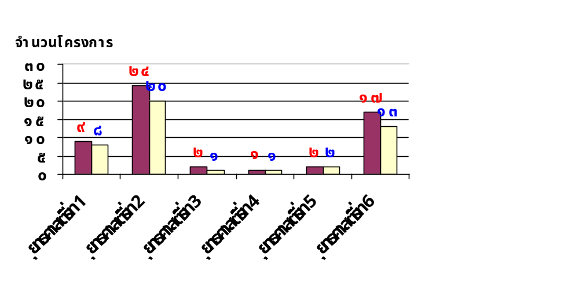

- โครงการตามข้อบัญญัติ
งบประมาณรายจ่าย ประจำปี งบประมาณ พ.ศ.๒๕๕๙
- โครงการที่มีการเบิกจ่าย
แผนภูมิ แสดงจำนวนงบประมาณตามข้อบัญญัติงบประมาณรายจ่ายประจำปีงบประมาณ พ.ศ.255๙
จำนวน ๗,๑๙๑,๒๘๕ บาท เปรียบเทียบกับงบประมาณที่ได้มีการเบิกจ่ายขององค์การ
บริหารส่วนตำบลท่าซอม ประจำปีงบประมาณ พ.ศ.255๙ จำนวน ๕,๔๖๕,๓๑๖.๐๑ บาท

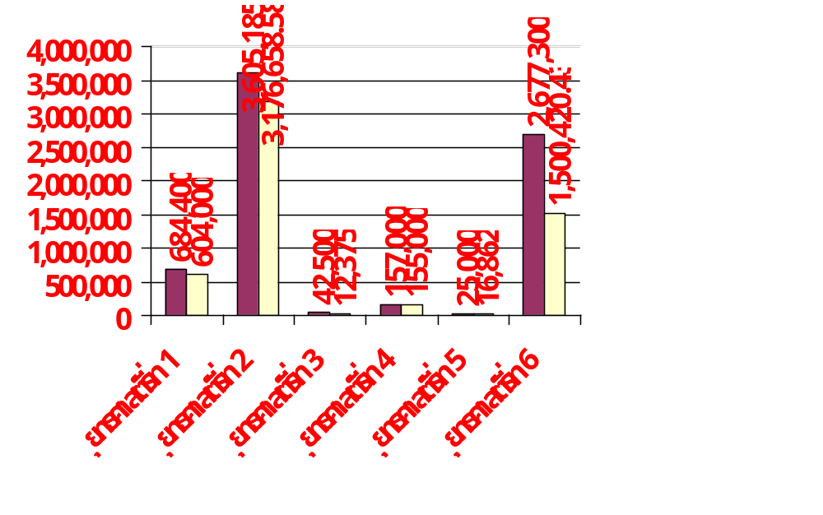

- งบประมาณตามข้อบัญญัติ
งบประมาณฯ
- งบประมาณที่ได้มีการเบิกจ่ายฯ
รายงานผลการติดตามและประเมินผลแผนพัฒนา ประจำปีงบประมาณ พ.ศ.255๙ อบต.ท่าซอม /๑6

รายละเอียดโครงการ/กิจกรรมที่ได้รับการสนับสนุนงบประมาณ
(เงินอุดหนุนทั่วไประบุวัตถุประสงค์/เงินอุดหนุนเฉพาะกิจ)
จากกรมส่งเสริมการปกครองท้องถิ่น และหน่วยงานต่างๆ ประจำปีงบประมาณ พ.ศ.๒๕๕๙
ที่ได้ดำเนินการและมีการเบิกจ่ายงบประมาณ มีดังนี้

ที่ | โครงการ/กิจกรรม | เงินอุดหนุน  (บาท) | วงเงินที่เบิกจ่ายจริง  (บาท) | หมายเหตุ
๑ | เงินอุดหนุนระบุวัตถุประสงค์สนับสนุนการสงเคราะห์เบี้ยยังชีพผู้สูงอายุ | 5,121,800 | ๕,๐๔๐,๐๐๐ | กรมส่งเสริมฯ
๒ | เงินอุดหนุนระบุวัตถุประสงค์สนับสนุนการเสริมสร้างสวัสดิการทางสังคมให้แก่ผู้พิการ | 754,400 | 838,400 | กรมส่งเสริมฯ
๓ | เงินอุดหนุนระบุวัตถุประสงค์สนับสนุน ศพด. (เงินเดือนข้าราชการครู) | 965,760 | 965,760 | กรมส่งเสริมฯ
๔ | เงินอุดหนุนระบุวัตถุประสงค์สนับสนุน ศพด. (ค่าตอบแทนพนักงานจ้าง ผดด.) | 543,540 | 480,480 | กรมส่งเสริมฯ
5 | เงินอุดหนุนระบุวัตถุประสงค์สนับสนุน ศพด. (เงินเพิ่มฯ พนักงานจ้าง ผดด.) | 83,460 | 66,720 | กรมส่งเสริมฯ
6 | เงินอุดหนุนระบุวัตถุประสงค์ สนับสนุน ศพด. (เงินสมทบประกันสังคม) | 31,350 | 25,080 | กรมส่งเสริมฯ
7 | เงินอุดหนุนระบุวัตถุประสงค์สนับสนุน ศพด. (ค่าวัสดุการศึกษา) | 188,700 | 188,700 | กรมส่งเสริมฯ
8 | เงินอุดหนุนระบุวัตถุประสงค์  อุดหนุนบำบัดฟื้นฟูผู้ติดยาเสพติด สนับสนุน ศพด. (ค่าวัสดุการศึกษา) | 39,000 | 39,000 | กรมส่งเสริมฯ
รวม 8 โครงการ |  | 7,๗๒๘,010 | 7,644,140

รายงานผลการติดตามและประเมินผลแผนพัฒนา ประจำปีงบประมาณ พ.ศ.2559 อบต.ท่าซอม /๑7

จำนวนโครงการและงบประมาณที่ขอจ่ายขาดเงินสะสม
ประจำปีงบประมาณ พ.ศ.2559 และได้ดำเนินการเบิกจ่าย

ยุทธศาสตร์ | จำนวนโครงการ | งบประมาณ  (บาท) | หมายเหตุ
๑. การพัฒนาด้านแหล่งน้ำ | - | -
๒. การพัฒนาด้านคนและสังคม | 1 | 20,300
๓. การพัฒนาด้านทรัพยากรธรรมชาติและสิ่งแวดล้อม | - | -
๔. การพัฒนาด้านโครงสร้างพื้นฐาน | 7 | 5,273,300
๕. การพัฒนาด้านเศรษฐกิจ | - | -
๖. การพัฒนาด้านการเมืองการบริหาร | - | -
รวม | 8 | 5,293,600

รายละเอียดโครงการ/กิจกรรมที่ขอจ่ายขาดเงินสะสม ประจำปีงบประมาณ พ.ศ.๒๕๕8
ที่ได้ดำเนินการและมีการเบิกจ่ายงบประมาณ มีดังนี้
ที่ |  | โครงการ | จำนวน  เงินสะสม  (บาท) | วงเงินที่เบิกจ่ายจริง  (บาท) | คงเหลือ
ยุทธศาสตร์ที่ ๒ การพัฒนาด้านคนและสังคม
1 | โครงการจัดกิจกรรมสืบสานงานประเพณีบุญสารทเดือนสิบฯ |  | 20,300 | 20,300
ยุทธศาสตร์ที่ 4 การพัฒนาด้านโครงสร้างพื้นฐาน
แนวทางการพัฒนาที่ ๑ พัฒนาด้านกายภาพเกี่ยวกับสาธารณูปโภค สาธารณูปการต่างๆ
๑ |  | โครงการซ่อมแซมถนนสายสระนอก ถึง คลองเขต หมู่ที่ 7 | 517,000 | 515,000 | 2,000
2 |  | โครงการซ่อมแซมถนนหมู่ที่ ๑ – ๙ ตำบลท่าซอม | 2,597,800 | 1,555,000 | 1,042,800
๓ |  | โครงการซ่อมแซมถนนสายบางคุระ – กลางทุ่ง หมู่ที่ ๓ | 305,700 | 304,000 | 1,700
4 |  | โครงการซ่อมแซมถนนสระหนำหยอม – สระโอเภา หมู่ที่ ๘,๙ | 391,400 | 390,000 | 1,400
5 |  | โครงการซ่อมแซมถนนสายคันคลองบางเสือ หมู่ที่ ๕ | 477,400 | 330,000 | 147,400
6 |  | โครงการปรับปรุงถนนสายบ้านสระเหว็ด – บ้านหูนบ หมู่ที่ ๖ | 486,000 | 480,000 | 6,000
7 |  | โครงการปรับปรุงถนนสายหนองชุมเห็ด – คลองชักน้ำสายที่ ๑ หมู่ที่ ๗ | 498,000 | 492,000 | 6,000
รวม 8 โครงการ |  |  | 5,293,855 | 4,086,555 | 1,207,300
รายงานผลการติดตามและประเมินผลแผนพัฒนา ประจำปีงบประมาณ พ.ศ.2559 อบต.ท่าซอม /18

แบบประเมินผลการดำเนินงานตามแผนยุทธศาสตร์

คำชี้แจง เป็นแบบประเมินตนเอง โดยมีวัตถุประสงค์เพื่อใช้ประเมินผลการดำเนินงานขององค์กรปกครองส่วน ท้องถิ่นตามยุทธศาสตร์ที่กำหนดไว้ และมีกำหนดระยะเวลาในการรายงาน ปีละ ๑ ครั้ง หลังจากสิ้นสุดปีงบประมาณ
ส่วนที่ ๑ ข้อมูลทั่วไป
1. ชื่อองค์กรปกครองส่วนท้องถิ่น องค์การบริหารส่วนตำบลท่าซอม อำเภอหัวไทร จังหวัดนครศรีธรรมราช
๒. วัน/เดือน/ปีที่รายงาน ตุลาคม ๒๕๕9
ส่วนที่ ๒ ยุทธศาสตร์และโครงการในปี ๒๕๕9
ยุทธศาสตร์ | จำนวนโครงการ |  |  | จำนวนงบประมาณ
ยุทธศาสตร์ | จำนวนโครงการที่ปรากฏอยู่ในแผน | จำนวนโครงการ  ที่ได้ดำเนินการ | ร้อยละของโครงการ | งบประมาณที่ปรากฏอยู่ในแผน | งบประมาณที่ได้ดำเนินการ | ร้อยละ  ของงบ  ประมาณ
๑. ด้านแหล่งน้ำ | ๔ | ๘ | ๒๐0.๐๐ | ๓,๒๐๐,๐๐๐ | ๖๐๔,๐๐๐ | ๑๘.๘๘
๒. ด้านคนและสังคม | ๒๙ | ๒๐ | ๖๘.๙๗ | ๗,๘๙๐,๐๐๐ | ๓,๑๗๖,๖๕๘.๕๘ | ๔๐.๒๖
๓.ด้านทรัพยากรธรรมชาติและสิ่งแวดล้อม | ๓ | ๑ | ๓๓.๓๓ | ๘๐,๐๐๐ | ๑๒,๓๗๕ | ๑๕.๔๗
๔. ด้านโครงสร้างพื้นฐาน | ๖ | ๑ | ๑๖.๖๗ | ๓,๙๕๐,๐๐๐ | ๑๕๕,๐๐๐ | ๓.๙๒
๕. ด้านเศรษฐกิจ | ๔ | ๒ | ๕๐.๐๐ | ๒๐๐,๐๐๐ | ๑๖,๘๖๒ | ๘.๔๓
๖. ด้านการเมืองการบริหาร | 1๘ | ๑๓ | ๗๒.๒๒ | ๒,๘๘๐,๐๐๐ | ๑,5๐๐,๔๒๐.๔๓ | ๕๒.๑๐
รวม | ๖๔ | ๔๕ | ๗๐.๓๑ | ๑๘,๒๐๐,๐๐๐ | 5,๔๖๕,๓๑๖.๐๑ | ๓๐.๐๓
๑. ยุทธศาสตร์จำนวนโครงการและงบประมาณที่ปรากฏอยู่ในแผน
ส่วนที่ ๓ ผลการดำเนินงาน
๑. ความพึงพอใจต่อผลการดำเนินงานขององค์การบริหารส่วนตำบลท่าซอมในภาพรวม (คิดเป็นร้อยละ)
ประเด็น | พอใจมาก  ร้อยละ | พอใจ  ร้อยละ | ไม่พอใจ  ร้อยละ
๑. มีการเปิดโอกาสให้ประชาชนมีส่วนร่วมในโครงการ/กิจกรรม | 43.33 | 50.00 | 6.67
๒. มีการประชาสัมพันธ์ให้ประชาชนรับรู้ข้อมูลของโครงการ/กิจกรรม | 40.00 | 56.67 | 3.33
๓. มีการเปิดโอกาสให้ประชาชนแสดงความคิดเห็นในโครงการ/กิจกรรม | 26.67 | 63.33 | 10.00
๔. มีการรายงานผลการดำเนินงานของโครงการ/กิจกรรมต่อสาธารณะ | 40.00 | 56.67 | 3.33
๕. มีการเปิดโอกาสให้ประชาชนตรวจสอบการดำเนินโครงการ/กิจกรรม | 30.00 | 60.00 | 10.00
๖. การดำเนินงานเป็นไปตามระยะเวลาที่กำหนด | 30.00 | 63.33 | 6.67
๗. ผลการดำเนินโครงการ/กิจกรรมนำไปสู่การแก้ไขปัญหาของประชาชนในท้องถิ่น | 43.33 | 46.67 | 6.67
๘. ประโยชน์ที่ประชาชนได้รับจากการดำเนินโครงการ/กิจกรรม | 53.33 | 43.33 | 0
ภาพรวม | 38.33 | 55.00 | 5.83
รายงานผลการติดตามและประเมินผลแผนพัฒนา ประจำปีงบประมาณ พ.ศ.2559 อบต.ท่าซอม /19
๒. ผลการประเมินความพึงพอใจของผู้เกี่ยวข้องในภาพรวมการดำเนินงานในแต่ละยุทธศาสตร์

ยุทธศาสตร์ | คะแนนความพึงพอใจ  (๑๐ คะแนน)
๑. ยุทธศาสตร์การพัฒนาด้านแหล่งน้ำ | 7.66
๒. ยุทธศาสตร์การพัฒนาด้านคนและสังคม | 7.64
๓. ยุทธศาสตร์การพัฒนาด้านทรัพยากรธรรมชาติและสิ่งแวดล้อม | 7.51
๔. ยุทธศาสตร์การพัฒนาด้านโครงสร้างพื้นฐาน | 7.83
๕. ยุทธศาสตร์การพัฒนาด้านเศรษฐกิจ | 7.39
๖. ยุทธศาสตร์การพัฒนาด้านการเมืองการบริหาร | 7.91
ภาพรวม | 7.66

สรุปผลการสำรวจความพึงพอใจต่อผลการดำเนินงาน
ขององค์การบริหารส่วนตำบลท่าซอมในภาพรวม ประจำปี ๒๕๕9
-------------------------------------
การสำรวจความพึงพอใจต่อผลการดำเนินงานขององค์การบริหารส่วนตำบลท่าซอมในภาพรวม ประจำปีงบประมาณ พ.ศ.๒๕๕8 ใช้วิธีการสุ่ม โดยใช้แบบสำรวจ จำนวน 175 ชุดทั้งตำบล
เครื่องมือที่ใช้เป็นแบบสอบถาม แบ่งออกเป็น ๒ ส่วน คือ
ส่วนที่ ๑ ข้อมูลทั่วไป ประกอบด้วย เพศ อายุ การศึกษา อาชีพหลัก
ส่วนที่ ๒ เป็นแบบสอบถามที่มีลักษณะ เป็นมาตราส่วนประมาณค่า ๓ ระดับ ซึ่งแบ่งออกเป็น ๒ ตอน
ตอนที่ ๑ ถามเกี่ยวกับความพึงพอใจต่อผลการดำเนินงานขององค์การบริหารส่วนตำบลท่าซอม ในภาพรวม ใช้มาตราส่วนประมาณค่า ๓ ระดับ คือ พอใจมาก พอใจ ไม่พอใจ
ตอนที่ ๒ ถามเกี่ยวกับความพึงพอใจต่อผลการดำเนินงานขององค์การบริหารส่วนตำบลท่าซอม แยกตามยุทธศาสตร์การพัฒนา ใช้มาตราส่วนประมาณค่า ๓ ระดับ คือ พอใจมากมีค่าคะแนนเท่ากับ ๑๐ พอใจน้อยมีค่าคะแนนเท่ากับ ๗ และพอใจน้อยมีค่าคะแนนเท่ากับ ๔
คำถามจะเหมือนกันทั้ง ๒ ตอนคือ
๑. มีการเปิดโอกาสให้ประชาชนมีส่วนร่วมในโครงการ/กิจกรรม
๒. มีการประชาสัมพันธ์ให้ประชาชนรับรู้ข้อมูลของโครงการ/กิจกรรม
๓. มีการเปิดโอกาสให้ประชาชนแสดงความคิดเห็นในโครงการ/กิจกรรม
๔. มีการรายงานผลการดำเนินงานของโครงการ/กิจกรรมต่อสาธารณะ
๕. การเปิดโอกาสให้ประชาชนตรวจสอบการดำเนินโครงการ/กิจกรรม
๖. การดำเนินงานเป็นไปตามระยะเวลาที่กำหนด
๗. ผลการดำเนินโครงการ/กิจกรรมนำไปสู่การแก้ไขปัญหาของประชาชนในท้องถิ่น
๘. ประโยชน์ที่ประชาชนได้รับจากการดำเนินโครงการ/กิจกรรม
รายงานผลการติดตามและประเมินผลแผนพัฒนา ประจำปีงบประมาณ พ.ศ.2559 อบต.ท่าซอม /๒0

การวิเคราะห์ข้อมูล
- เมื่อได้รับแบบสอบถามกลับมาแล้ว นำแบบสอบถามมาวิเคราะห์โดยใช้เครื่องคอมพิวเตอร์และโปรแกรมสำเร็จรูป SPSS for Windows โดยข้อมูลของผู้ตอบแบบสอบถามและระดับความพึงพอใจต่อผลการดำเนินงานขององค์การบริหารส่วนตำบลท่าซอม ใช้วิธีหาค่าร้อยละ

ผลการวิเคราะห์ข้อมูล
- ส่วนที่ ๑ ผลการวิเคราะห์ข้อมูลทั่วไปของผู้ตอบแบบสอบถาม จำแนกตาม เพศ อายุ การศึกษา อาชีพ
¥ ตารางที่ ๑ จำนวนร้อยละของประชาชน จำแนกตาม เพศ อายุ การศึกษา อาชีพหลัก

ลำดับที่ | รายการ | จำนวน | ร้อยละ
๑. | เพศ  ชาย  หญิง  รวม | 95  80  175 | 54.28  45.71  100
๒. | อายุ  ต่ำกว่า ๒๐ ปี  ๒๐ – ๓๐ ปี  ๓๑ – ๔๐ ปี  ๔๑ – ๕๐ ปี  ๕๑ – ๖๐ ปี  มากกว่า ๖๐ ปี  รวม | 5  25  35  25  65  20  175 | 2.86  14.29  20.00  14.29  37.14  11.43  100
๓. | การศึกษา  ประถมศึกษา  มัธยมศึกษาหรือเทียบเท่า  อนุปริญญาหรือเทียบเท่า  ปริญญาตรี  สูงกว่าปริญญาตรี  การศึกษาอื่นๆ  รวม | 35  55  30  45  5  0  175 | 20.00  31.43  17.14  25.71  2.86  0  100

รายงานผลการติดตามและประเมินผลแผนพัฒนา ประจำปีงบประมาณ พ.ศ.2559 อบต.ท่าซอม /๒1

ลำดับที่ | รายการ | จำนวน | ร้อยละ
๔. | อาชีพหลัก  รับราชการ  เอกชน/รัฐวิสาหกิจ  ค้าขาย/ธุรกิจส่วนตัว  รับจ้าง  นักเรียน/นักศึกษา  เกษตรกร  อาชีพอื่นๆ  รวม | 50  5  5  20  20  75  0  175 | 28.57  2.86  2.86  11.43  11.43  42.86  0  100

จากตารางที่ ๑ พบว่า ประชาชนผู้ตอบแบบสอบถามในการสำรวจความพึงพอใจต่อผลการดำเนินงานขององค์การบริหารส่วนตำบลท่าซอมในภาพรวมครั้งนี้ เป็นเพศชาย 80 ตัวอย่าง คิดเป็นร้อยละ 54.28 เพศหญิง 95 ตัวอย่าง คิดเป็นร้อยละ 54.29 ประชาชนผู้ตอบแบบสอบถามส่วนใหญ่ มีอายุระหว่าง 5๑ – 6๐ ปี จำนวน 65 ตัวอย่าง คิดเป็นร้อยละ 37.14 ประชาชนผู้ตอบแบบสอบถามส่วนใหญ่ มีระดับการศึกษามัธยมศึกษา จำนวน 55 ตัวอย่าง คิดเป็นร้อยละ 31.43 และมีอาชีพเกษตรกรเป็นอาชีพหลัก จำนวน 75 ตัวอย่าง คิดเป็นร้อยละ 42.86

- ส่วนที่ ๒ ผลการวิเคราะห์ความพึงพอใจต่อผลการดำเนินงานขององค์การบริหารส่วนตำบล ประจำปี งบประมาณ พ.ศ.๒๕๕9
ตอนที่ ๑ ผลการวิเคราะห์ความพึงพอใจต่อผลการดำเนินงานขององค์การบริหารส่วนตำบลท่าซอม
ในภาพรวม ใน ๘ ประเด็น

ประเด็น | พอใจมาก | พอใจ | ไม่พอใจ
๑. มีการเปิดโอกาสให้ประชาชนมีส่วนร่วมในโครงการ/กิจกรรม | 43.33 | 50.00 | 6.67
๒. มีการประชาสัมพันธ์ให้ประชาชนรับรู้ข้อมูลของโครงการ/กิจกรรม | 40.00 | 56.67 | 3.33
๓. มีการเปิดโอกาสให้ประชาชนแสดงความคิดเห็นในโครงการ/กิจกรรม | 26.67 | 63.33 | 10.00
๔. มีการรายงานผลการดำเนินงานของโครงการ/กิจกรรมต่อสาธารณะ | 40.00 | 56.67 | 3.33
๕. มีการเปิดโอกาสให้ประชาชนตรวจสอบการดำเนินโครงการ/กิจกรรม | 30.00 | 60.00 | 10.00
๖. การดำเนินงานเป็นไปตามระยะเวลาที่กำหนด | 30.00 | 63.33 | 6.67
๗. ผลการดำเนินโครงการ/กิจกรรมนำไปสู่การแก้ไขปัญหาของประชาชนในท้องถิ่น | 43.33 | 46.67 | 6.67
๘. ประโยชน์ที่ประชาชนได้รับจากการดำเนินโครงการ/กิจกรรม | 53.33 | 43.33 | 0
ภาพรวม | 38.33 | 55.00 | 5.83

รายงานผลการติดตามและประเมินผลแผนพัฒนา ประจำปีงบประมาณ พ.ศ.2559 อบต.ท่าซอม /๒2

จากตารางสรุปได้ว่าประชาชนผู้ตอบแบบสอบถามความพึงพอใจต่อผลการดำเนินงานขององค์การบริหารส่วนตำบลท่าซอม ในภาพรวมใน ๘ ประเด็น อยู่ในระดับพอใจ คิดเป็น ร้อยละ 55.00 ระดับพอใจมาก คิดเป็นร้อยละ 38.33 และระดับไม่พอใจคิดเป็นร้อยละ 5.83
ตอนที่ ๒ ผลการวิเคราะห์ความพึงพอใจต่อผลการดำเนินงานขององค์การบริหารส่วนตำบลท่าซอม แยกตามยุทธศาสตร์การพัฒนา

ยุทธศาสตร์ | คะแนนความพึงพอใจ  (๑๐ คะแนน)
๑. ยุทธศาสตร์การพัฒนาด้านแหล่งน้ำ | 7.66
๒. ยุทธศาสตร์การพัฒนาด้านคนและสังคม | 7.64
๓. ยุทธศาสตร์การพัฒนาด้านทรัพยากรธรรมชาติและสิ่งแวดล้อม | 7.51
๔. ยุทธศาสตร์การพัฒนาด้านโครงสร้างพื้นฐาน | 7.83
๕. ยุทธศาสตร์การพัฒนาด้านเศรษฐกิจ | 7.39
๖. ยุทธศาสตร์การพัฒนาด้านการเมืองการบริหาร | 7.91
ภาพรวม | 7.66

เกณฑ์ในการพิจารณา >> หากค่าคะแนนเฉลี่ยความพึงพอใจ เท่ากับ ๐ หรือใกล้ ๐ แสดงว่า
ผลการดำเนินงานตามแผนยุทธศาสตร์ขององค์การบริหารส่วนตำบลในยุทธศาสตร์นั้นๆ ไม่ประสบผลสำเร็จ หากค่าคะแนนเฉลี่ยความพึงพอใจเท่ากับ ๕ หรือใกล้ ๕ แสดงว่า ผลการดำเนินงานตามแผนยุทธศาสตร์ขององค์การบริหารส่วนตำบลในยุทธศาสตร์นั้นๆ ประสบความสำเร็จในระดับปานกลาง และหากค่าเฉลี่ยความพึงพอใจเท่ากับ ๑๐ หรือใกล้ ๑๐ แสดงว่าผลการดำเนินงานตามแผนยุทธศาสตร์ขององค์การบริหารส่วนตำบลในยุทธศาสตร์นั้นๆ ประสบความสำเร็จมากที่สุด

รายงานผลการติดตามและประเมินผลแผนพัฒนา ประจำปีงบประมาณ พ.ศ.2559 อบต.ท่าซอม /๒3

ข้อเสนอแนะของผู้ตอบแบบประเมินความพึงพอใจต่อผลการดำเนินงานของ อบต.ท่าซอม ประจำปี ๒๕๕9

๑. ยุทธศาสตร์การพัฒนาด้านแหล่งน้ำ
- แก้ไขปัญหาเรื่องน้ำประปาไม่ไหล “น้ำมีกลิ่นเหม็น ปรับปรุงด่วน”
- แก้ไขปัญหาเรื่องน้ำประปา “ด่วน”
- น้ำไม่ไหล
- น้ำไม่ค่อยไหล มีกลิ่น และมีสีเล็กน้อย

๒. ยุทธศาสตร์การพัฒนาด้านคนและสังคม
-

๓. ยุทธศาสตร์การพัฒนาด้านทรัพยากรธรรมชาติและสิ่งแวดล้อม
๑. อยากให้ทางหน่วยงานได้ดูแลด้านทรัพยากรธรรมชาติและสิ่งแวดล้อมให้มากกว่านี้

๔. ยุทธศาสตร์การพัฒนาด้านโครงสร้างพื้นฐาน
๑. ขาดการประสานงานกับไฟฟ้า และมีการติดตามผลดำเนินงานเท่าที่ควร (ไม่ดี)
๒. ถนนบางจุดเป็นหลุมเป็นบ่อมีน้ำขัง

๕. ยุทธศาสตร์การพัฒนาด้านเศรษฐกิจ
๑. ให้มีการทำประชาคมและสอบถามความเดือดร้อนของประชาชนในพื้นที่บ้าง

๖. ยุทธศาสตร์การพัฒนาด้านการเมืองการบริหาร
๑. ให้มีการสำรวจความคิดเห็นของประชาชน
๒. ให้มีประชาสัมพันธ์การปฏิบัติงานต่างๆ ให้ประชาชนทราบ

///////////////////////////////////////////

รายงานผลการติดตามและประเมินผลแผนพัฒนา ประจำปีงบประมาณ พ.ศ.2559 อบต.ท่าซอม /๒4

ข้อเสนอแนะของคณะกรรมการติดตามและประเมินผลแผนพัฒนาองค์การบริหารส่วนตำบล
ท่าซอม ประจำปี พ.ศ.๒๕๕๙

- ควรมีการปรับปรุงเรื่องคุณภาพน้ำประปาของตำบลท่าซอมให้มีความใส สะอาด และไม่มี
รสเค็ม เพื่อให้เหมาะกับการอุปโภค บริโภค
- ควรมีการปรับปรุงด้านโครงสร้างพื้นฐานให้สามารถใช้งานได้อย่างมีคุณภาพ โดยเฉพาะ
ถนนในพื้นที่ตำบลท่าซอม ควรมีการปรับปรุงให้เป็นถนนหินคลุกทุกสาย เพื่อให้การสัญจรเป็นไปอย่างสะดวก

ประมวลภาพกิจกรรมการดำเนินโครงการต่างๆ ในปีงบประมาณ พ.ศ.๒๕๕9
ขององค์การบริหารส่วนตำบลท่าซอม อำเภอหัวไทร จังหวัดนครศรีธรรมราช
องค์การบริหารส่วนตำบลท่าซอมได้ดำเนินการตามข้อบัญญัติงบประมาณรายจ่าย ประจำปีงบประมาณ พ.ศ. 2559 ในเขตพื้นที่ โดยได้รับความร่วมมือ การส่งเสริมและสนับสนุนจากภาคประชาชน ภาครัฐ และภาคเอกชนในพื้นที่ จนโครงการต่างๆ ประสบผลสำเร็จด้วยดี ก่อให้เกิดประโยชน์แก่ประชาชน ทั้งในพื้นที่ตำบลท่าซอมและพื้นที่ใกล้เคียง

โครงการแข่งขันกีฬาต้านยาเสพติดและสร้างความรู้รักสามัคคี ตามแนวนโยบายของคณะรักษาความสงบแห่งชาติ (คสช.) ประจำปี ๒๕๕9

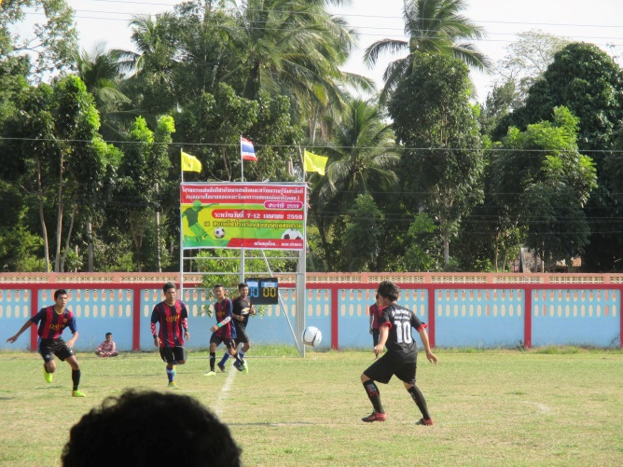
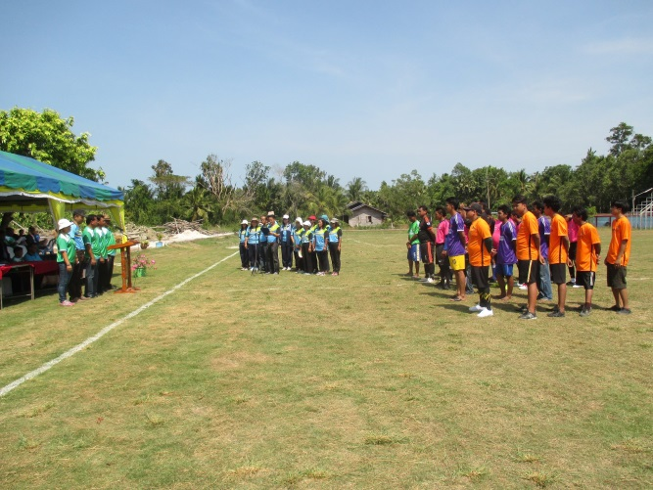

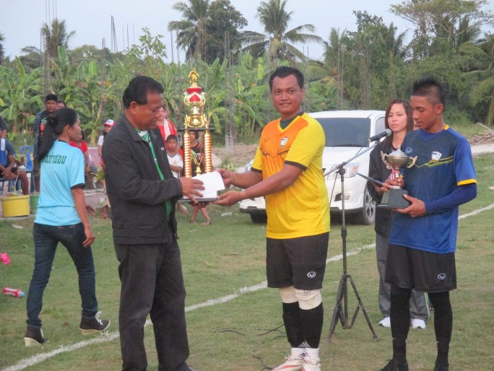

รายงานผลการติดตามและประเมินผลแผนพัฒนา ประจำปีงบประมาณ พ.ศ.2559 อบต.ท่าซอม /๒5

โครงการจัดงานสงกรานต์ ประจำปี 2559
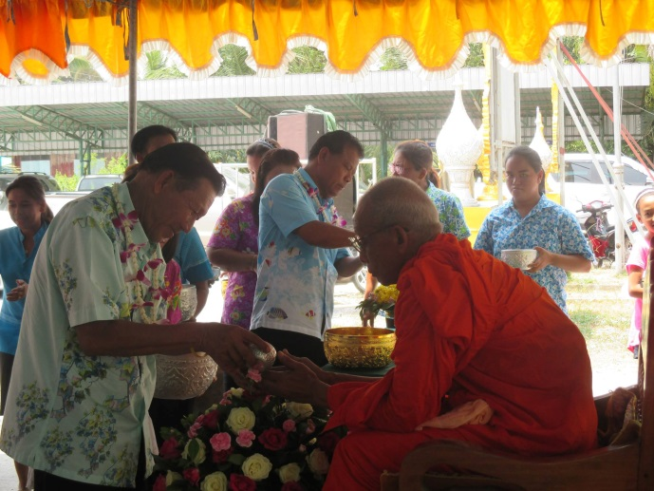

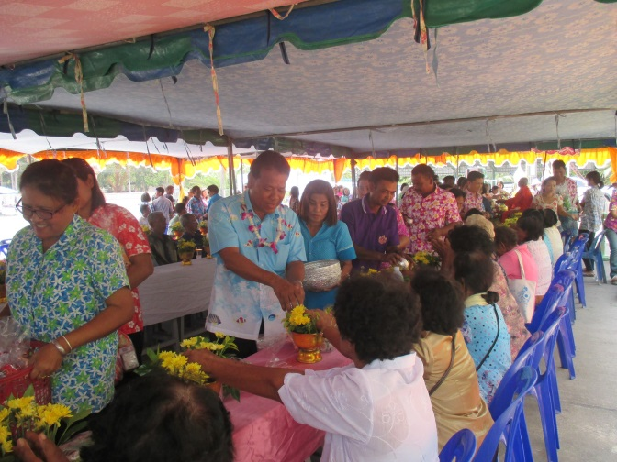

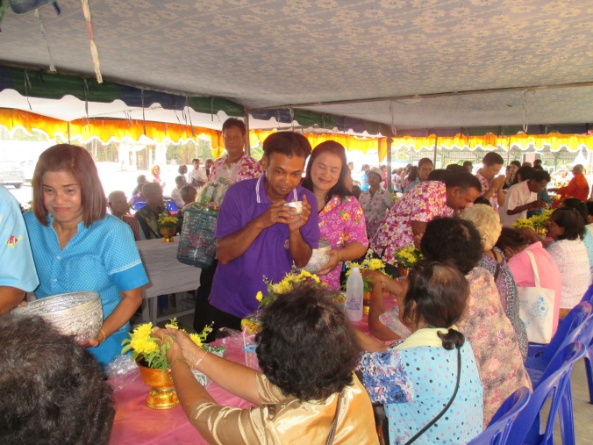

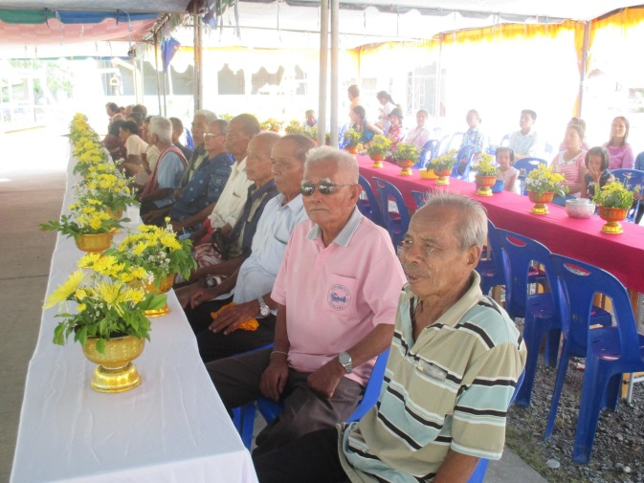

โครงการสร้างจิตสำนึก พิทักษ์สิ่งแวดล้อม ประจำปี 2559
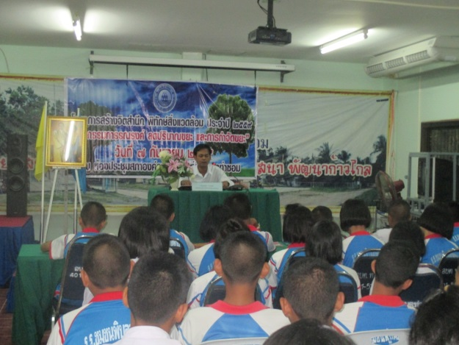
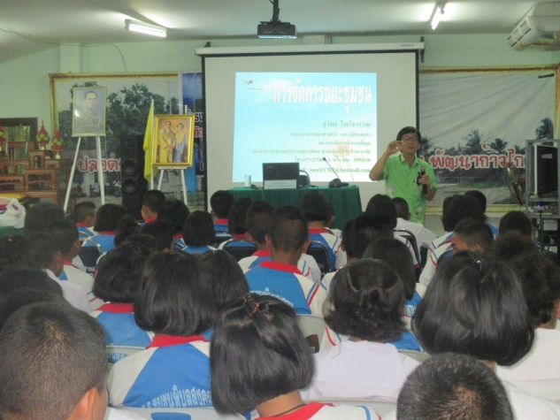

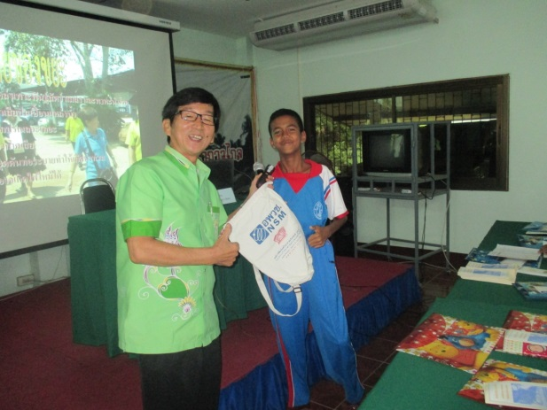

รายงานผลการติดตามและประเมินผลแผนพัฒนา ประจำปีงบประมาณ พ.ศ.2559 อบต.ท่าซอม /๒6

โครงการจัดงานวันปีใหม่ ประจำปี ๒๕๕๙

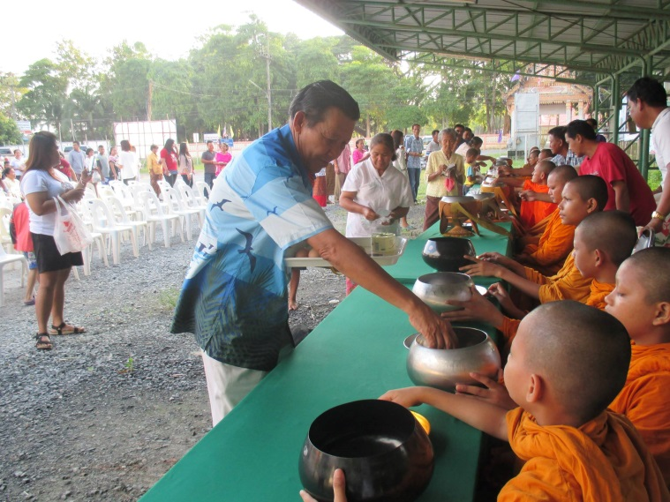

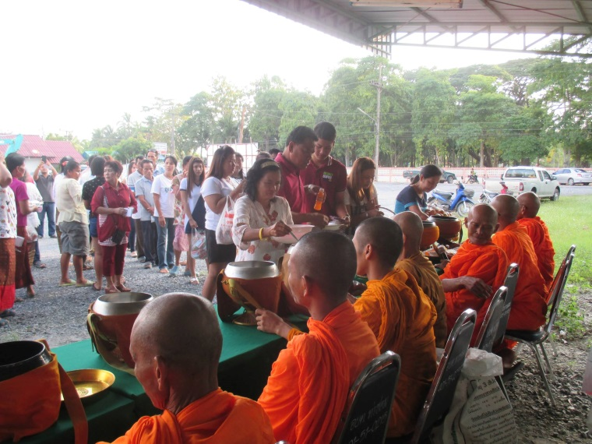

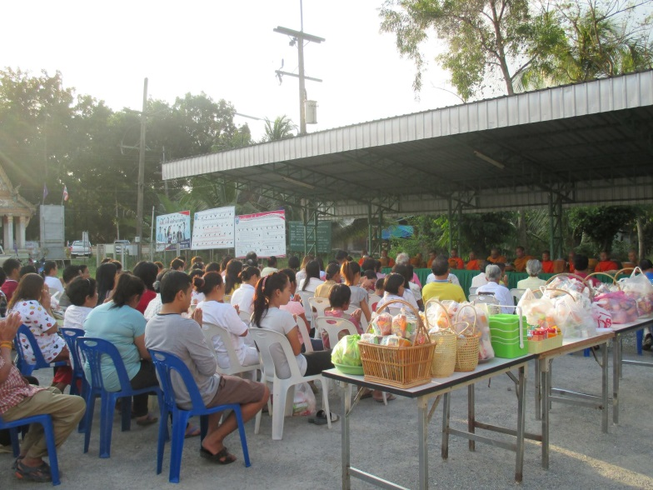

โครงการส่งเสริมการปลูกพืชอินทรีย์ตามแนวเกษตรทฤษฎีใหม่ ประจำปี ๒๕๕๙

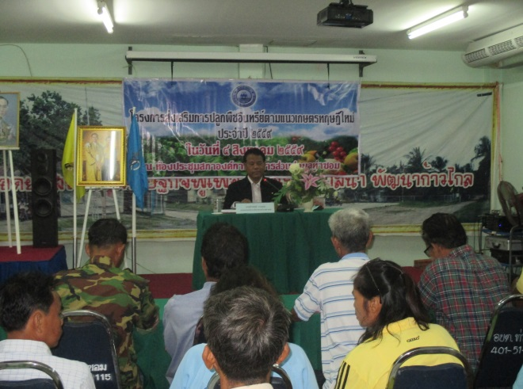

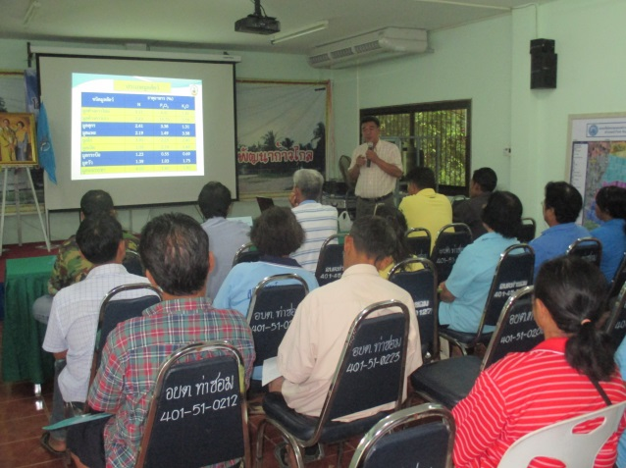

รายงานผลการติดตามและประเมินผลแผนพัฒนา ประจำปีงบประมาณ พ.ศ.2559 อบต.ท่าซอม /๒7

โครงการฝึกอบรมอาชีพ ประจำปี ๒๕๕๙

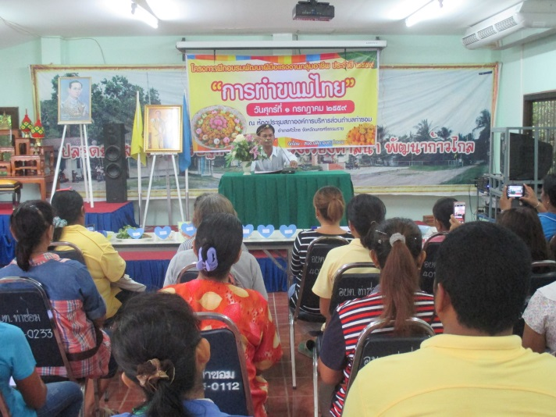

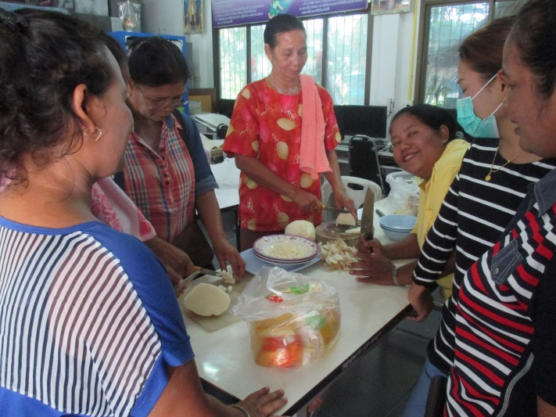

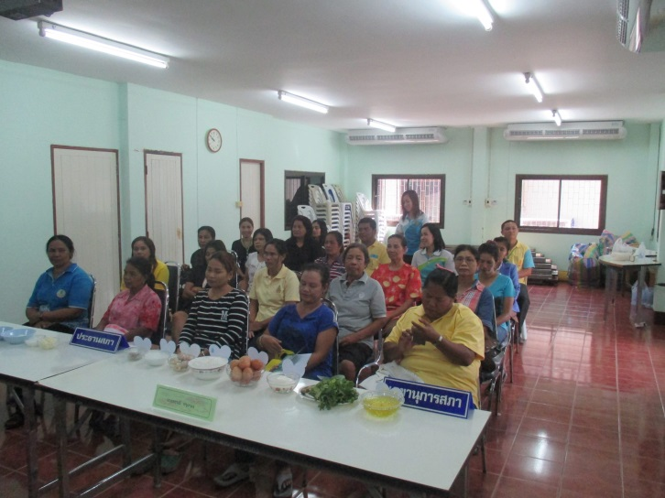

โครงการรักน้ำ รักป่า รักษาแผ่นดิน ประจำปี ๒๕๕๙
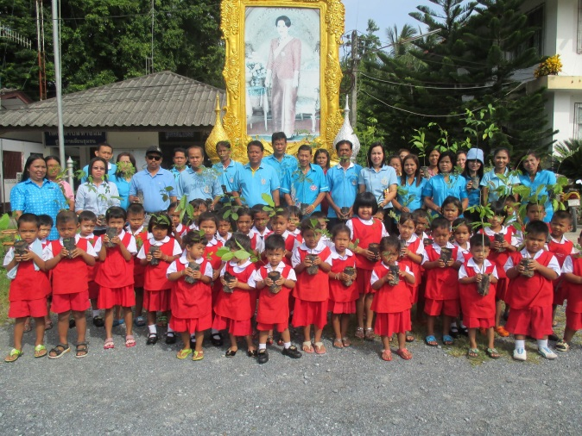

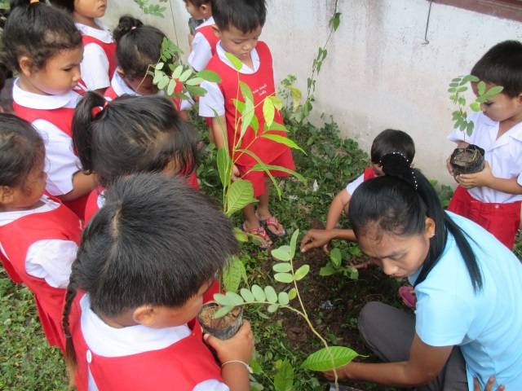


รายงานผลการดำเนินการ
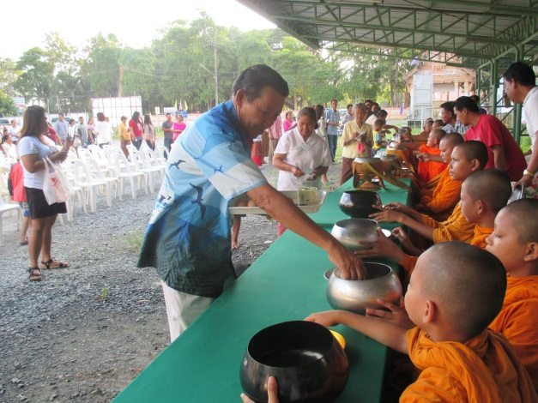
ติดตามและประเมินผลแผนพัฒนา

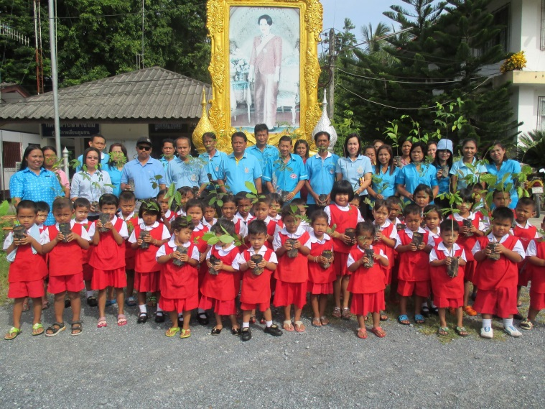

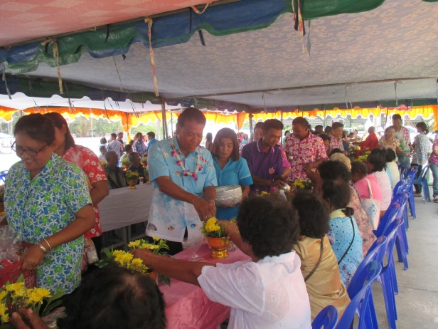

ประจำปีงบประมาณ พ.ศ.๒๕๕9
สำนักงานปลัด องค์การบริหารส่วนตำบลท่าซอม
ครงการฝึกอบรมเพื่อพัฒนาบุคลากรท้องถิ่น (ด้านคุณธรรมและจริยธรรม) ประจำปี 2558
ขององค์การบริหารส่วนตำบลท่าซอม อำเภอหัวไทร จังหวัดนครศรีธรรมราช

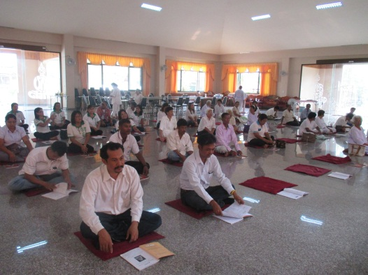
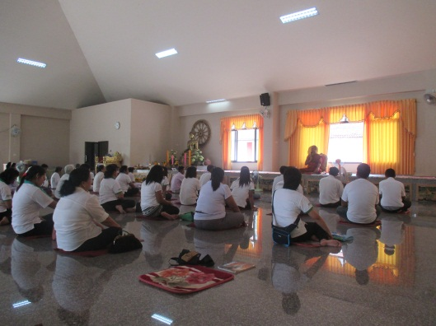

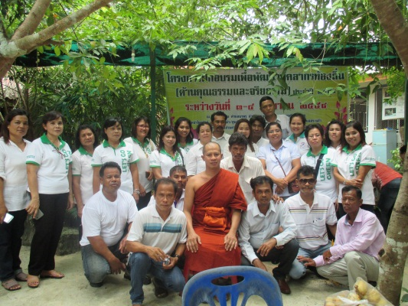
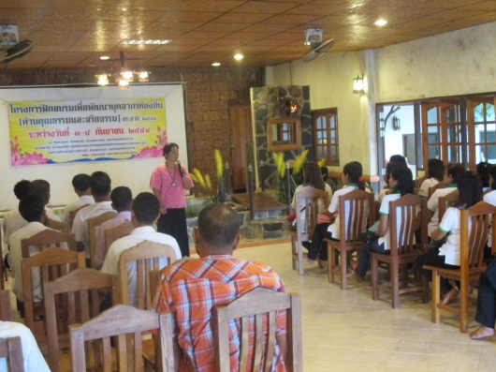

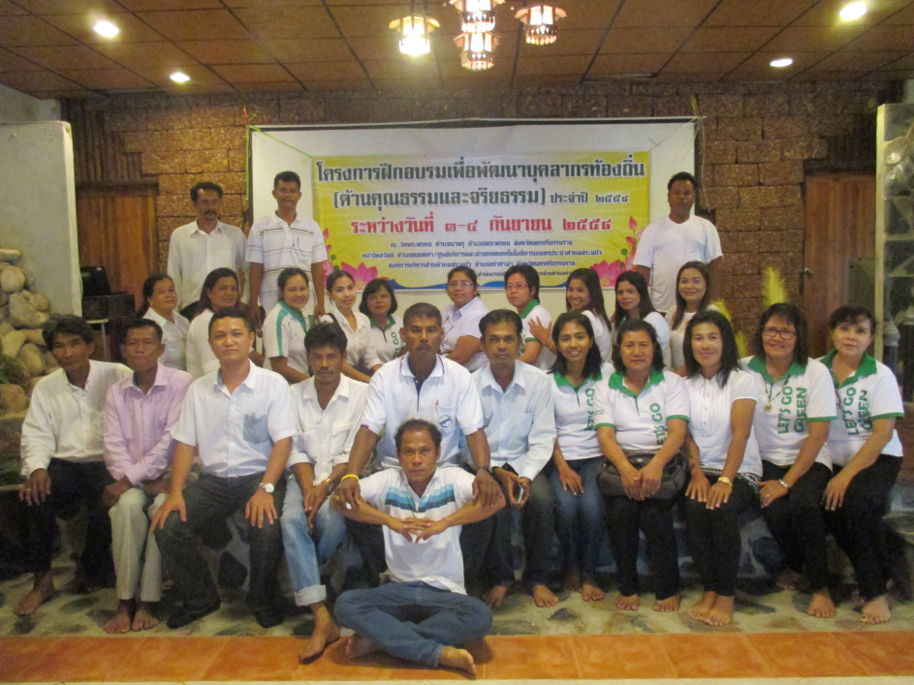

สารบัญ
หน้า
คำนำ
รายงานผลการติดตามและประเมินผลแผนพัฒนา ประจำปีงบประมาณ พ.ศ.2559 1
การวางแผนงบประมาณ 2
การกำกับการจัดทำแผนยุทธศาสตร์ขององค์กรปกครองส่วนท้องถิ่นฯ ๔
การเปรียบเทียบจำนวนแผนงาน/โครงการในแผนพัฒนาสามปี ประจำปี ๒๕๕9 กับจำนวน ๖
แผนงาน/โครงการ ในข้อบัญญัติงบประมาณรายจ่าย ประจำปีงบประมาณ พ.ศ.๒๕๕9
รายละเอียดโครงการในข้อบัญญัติงบประมาณ ที่มีการเบิกจ่ายงบประมาณ ๙
ประจำปีงบประมาณ พ.ศ. 2559
รายละเอียดการเบิกจ่ายเงินอุดหนุนเฉพาะกิจฯ ๑6
รายละเอียดการเบิกจ่ายงบประมาณโครงการที่ขอจ่ายขาดเงินสะสม ๑7
ประจำปีงบประมาณ พ.ศ.2559
แบบประเมินผลการดำเนินงานตามแผนยุทธศาสตร์ ๑8
สรุปผลการสำรวจความพึงพอใจต่อผลการดำเนินงานขององค์การบริหารส่วนตำบลท่าซอม 19
ในภาพรวม ประจำปี ๒๕๕8
ข้อเสนอแนะของผู้ตอบแบบประเมินความพึงพอใจต่อผลการดำเนินงานของ ๒3
อบต.ท่าซอม ประจำปี ๒๕๕8
ประมวลภาพถ่ายผลการดำเนินงาน ๒4

